เรื่อง การประยุกต์ไมโครคอนโทรลเลอร์
Microcontroller Application

นางสาวเกศรา โพธิปริพัตร ห้อง 3D/1 รหัส 40010075
นายวนัต โตสุชาติ ห้อง 3D/2 รหัส 40010667

อาจารย์ที่ปรึกษา อาจารย์สมศักดิ์ มิตะถา

……………………………………….

การประยุกต์ใช้ไมโครคอนโทรลเลอร์
Microcontroller Application
นางสาวเกศรา โพธิปริพัตร
นายวนัต โตสุชาติ
บทคัดย่อ
การใช้งานไมโครคอนโทรลเลอร์ในปัจจุบันมีความสำคัญมาก โดยเฉพาะในระบบคอมพิวเตอร์ เพราะจะช่วยในการควบคุมการทำงานของระบบคอมพิวเตอร์ จึงได้มีการประยุกต์ใช้ไมโครคอนโทรลเลอร์ในกิจกรรมต่าง ๆ ตามที่ต้องการ เช่น การสร้างหุ่นยนตร์ การสร้างตัวไมโครเมาส์ ซึ่งทำให้มีการพัฒนาความสามารถในการใช้งาน ให้มีความก้าวหน้าและฉลาดมากยิ่งขึ้น
ไมโครเมาส์ เป็นอุปกรณ์ที่ได้จากการประยุกต์ใช้ไมโครคอนโทรลเลอร์ ซึ่งมีความสามารถในการเคลื่อนที่ตามที่ต้องการในเส้นทางที่สั้นที่สุด โดยการคำนวณอย่างชาญฉลาด การสร้างไมโครเมาส์ประกอบด้วยด้านฮาร์ดแวร์ คือส่วนที่เป็นอิเล็กทรอนิกส์ (บอร์ดคอนโทรลเลอร์ในการควบคุมการทำงานชนิดต่าง ๆ) ส่วนที่เป็นกลไก(ล้อ มอเตอร์ ฯลฯ) และด้านซอฟแวร์ คือโปรแกรมในการเก็บแผนที่ และโปรแกรมในการเคลื่อนที่ที่ได้จากการคำนวณหาระยะทางที่สั้นที่สุด
ไมโครคอนโทรลเลอร์ที่ใช้เป็น MCS – 51 ซึ่งจะทำหน้าที่ควบคุมการทำงานของส่วนต่าง ๆ ของไมโครเมาส์ คำนวณเส้นทางที่สั้นที่สุด ซึ่งจะมีโปรแกรมเป็นตัวควบคุม และมีตัวเซนเซอร์ ทำหน้าที่ตรวจจับเส้นทางเพื่อเก็บแผนที่ไว้และส่งให้ตัวไมโครคอนโทรลเลอร์ สเตปปิ้งมอเตอร์ เป็นมอเตอร์ที่ทำหน้าที่ขับไมโครเมาส์ให้เคลื่อนที่ซึ่งถูกควบคุมโดยไมโครคอนโทรลเลอร์

Abstract
Use microcontroller at present is very important. Specific computer system. Because it help to control computer system’s working. So use microcontroller apply to many want activities. Such as to built robot, built micromouth, so develop in working ability, more progress and intelligence.
Micromouse is microcontroller application. Able to move the way that you want and the way is shortest way by intelligent compute. Built micromouse consist of hardware. Hardware is electronic part (controller board to control several working) machinery part (wheel, motor etc). And software is program to keep map, program to move the way that shortest way from compute.
This microcontroller is MCS – 51 that has task to control working of many parts’ microconmouse, compute way that is shortest by control program. And have sensor task hold check distance for keep map and send to microcontroller. Stepping Motor is motor task to drive micromouse to move by control of microcontroller.

วัตถุประสงค์ในการทำโครงงานการประยุกต์ไมโครคอนโทรลเลอร์ คือ

- เพื่อศึกษาคุณสมบัติพื้นฐานต่างๆของตัวไมโครคอนโทรลเลอร์
- เพื่อศึกษาในการนำไมโครคอนโทรลเลอร์ ไปประยุกต์ใช้เป็นตัวควบคุมอุปกรณ์อิเล็กทรอนิกส์ต่างๆ
- เพื่อศึกษาอุปกรณ์ที่สามารถทำงานรวมกับตัวไมโครคอนโทรลเลอร์
- เพื่อศึกษาการเขียนโปรแกรมควบคุมการทำงานตัวไมโครคอนโทรลเลอร์

1. บทนำ

ในอดีตการใช้เครื่องคอมพิวเตอร์เพียงเพื่อใช้ในการคำนวณ การจัดการข้อมูลต่าง ๆ แต่เนื่องจากเกิดปัญหาต่าง ๆ ขึ้นมากมาย และการสนองความต้องการของผู้ใช้ไม่เพียงพอ จึงได้มีการคิดค้นเทคนิคต่าง ๆ ขึ้น เพื่อแก้ปัญหา สนองความต้องการ และพัฒนาให้มีความก้าวหน้า เช่นมีการเพิ่มขนาดของหน่วยความจำ เปลี่ยนแปลงคำสั่งในการทำงานของหน่วยประมวลผลกลางให้ทำงานได้มากขึ้น เป็นต้น
ในปัจจุบันความก้าวหน้าของคอมพิวเตอร์ได้พัฒนาขึ้นอย่างรวดเร็ว มีการใช้เทคโนโลยีที่ทันสมัย มีการปรับปรุงไมโครคอนโทรลเลอร์ให้มีประสิทธิภาพมากยิ่งขึ้น เนื่องจากไมโครคอนโทรลเลอร์มีความสำคัญต่าง ๆ มากมาย เช่น เป็นตัวควบคุมการทำงานส่วนต่าง ๆ ของเครื่อง เป็นหน่วยประมวลผลกลาง เป็นต้น ดังนั้นจึงมีการประยุกต์ใช้ไมโครคอนโทรลเลอร์ขึ้นมากมาย
การสร้างไมโครเมาส์เป็นแนวคิดจากการประยุกต์ใช้ไมโครคอนโทรลเลอร์ ซึ่งมีประโยชน์มากมาย คือสามารถที่จะเคลื่อนที่ตามที่ต้องการได้โดยในระยะทางที่สั้นที่สุด สามารถเข้าใจการทำงานของไมโครคอนโทรลเลอร์ได้มากขึ้น ซึ่งเป็นพื้นฐานในการสร้างสิ่งประดิษฐ์ต่าง ๆ ที่เป็นประโยชน์ได้มากมาย

2. ทฤษฎี และหลักการ
ไมโครเมาส์ (Micromouse)
เป็นรถที่เคลื่อนที่ได้ด้วยตนเอง โดยใช้ไมโครคอนโทรลเลอร์ในการควบคุมการวิ่งให้วิ่งจากจุดเริ่มต้นไปถึงจุดสุด ท้ายได้ ส่วนประกอบในตัวไมโครเมาส์ จะแบ่งออกเป็น 2 ส่วนใหญ่ ดังนี้
- 1. ส่วนที่เป็นกลไก ซึ่งจะประกอบด้วย 2. ส่วนที่เป็นอิเล็กทรอนิกส์ ปรกอบด้วย
- มอเตอร์ 2 ตัว - บอร์ดคอนโทรลเลอร์ (Controller)
- โครง - บอร์ดขับสเต็ปปิ้งมอเตอร์ (Motor Driver Board)
- ล้อพยุง 2 ล้อ - บอร์ดเซนเซอร์ (Sensor Board)
- ล้อขับเคลื่อน 2 ล้อ - แบตเตอรี่ (Battery)
2.1 ไมโครคอนโทรลเลอร์ (Microcontroller) ไมโครคอนโทรลเลอร์บอร์ดที่ใช้เป็นแบบ MCS - 51 ประกอบด้วยไมโครคอนโทรลเลอร์หลายรุ่น ซึ่งมีสถาปัตยกรรมพื้นฐานที่เหมือนกัน เพียงแต่มีขนาดหรือจำนวนของหน่วยทำงานภายในที่แตกต่างกันออกไป เพื่อความเหมาะสมในการประยุกต์ต่างๆ ตามความต้องการ โดยทีทั้งลักษณะที่ใช้เทคโนโลยีการผลิตไอซีวงจรรวมความจุสูงมาก (LSI) แบบ HMOS หรือ CHMOS ซึ่งมีลักษณะที่สูงมากขึ้น และสิ้นเปลืองกำลังไฟฟ้าน้อยกว่ามาก
2.1.1 ลักษณะพื้นฐานของ 8051
- หน่วยประมวลผลกลางขนาด 8 บิต
- หน่วยประมวลผลสำหรับข้อมูลแบบบิต (Boolean Processor)
- ความสามารถในการอ้างอิงถึงตำแหน่งของหน่วยความจำสำหรับโปรแกรมและข้อมูล (Program Memory และ Data Memory) แยกจากกันอย่างละ 64 กิโลไบต์
- หน่วยความจำโปรแกรมขนาด 4 กิโลไบต์ สำหรับ 8051 ส่วน 8052 มีหน่วยความจำถึง 8 กิโลไบต์
- หน่วยความจำข้อมูลเป็นแบบแรมมีขนาด 128 ไบต์ สำหรับ 8051 ส่วน 8052 มีถึง 256 ไบต์
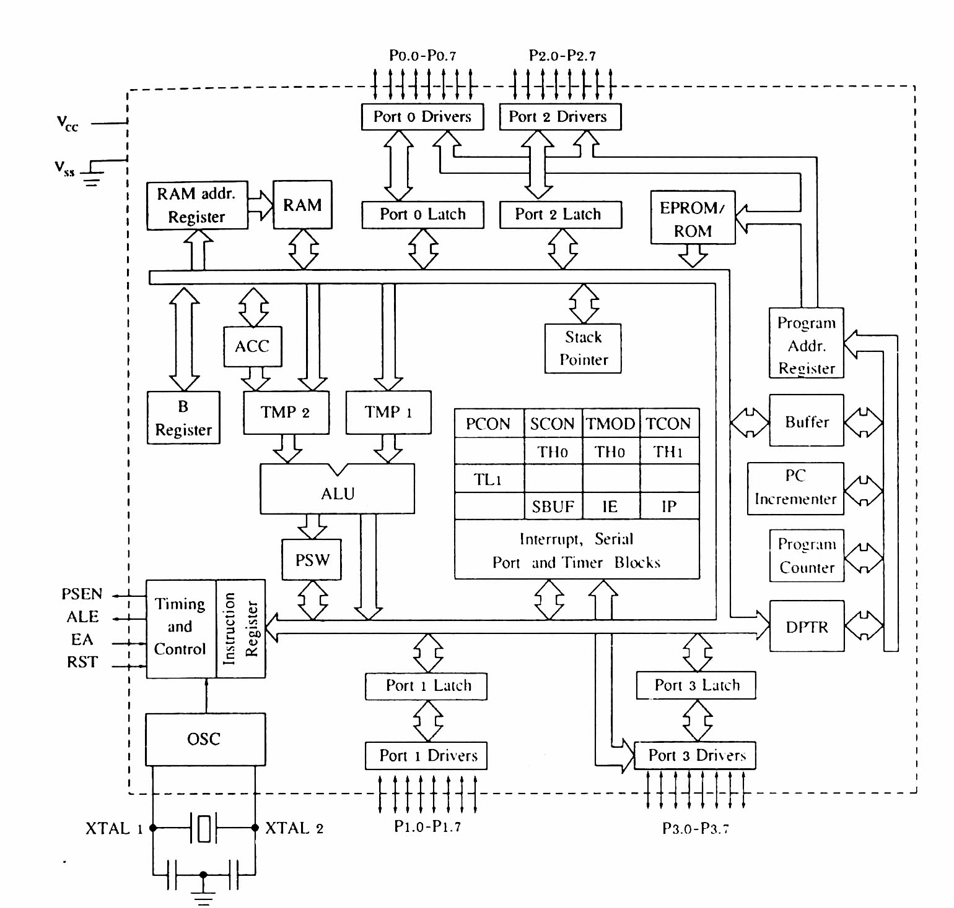
รูปที่ 1 โครงสร้างภายในของ MCS - 51
- พอร์ตอินพุตและเอาต์พุตแบบขนานจำนวน 32 เส้น ซึ่งสามารถแยกการทำงานได้อย่างอิสระ
- มีวงจรนับ/เวลา ขนาด 16 บิต 2 วงจร ทำงานได้ 4 โหมด
- วงจรสื่อสารแบบอนุกรมแบบฟูลดูเพล็กซ์
- วงจรควบคุมการอินเทอร์รัปต์จากแหล่งกำเนิดสัญญาณ 6 ประเภท 5 เวคเตอร์ กำหนดความสำคัญได้ 2 ระดับ
- วงจรออสซิลเลเตอร์ภายใน

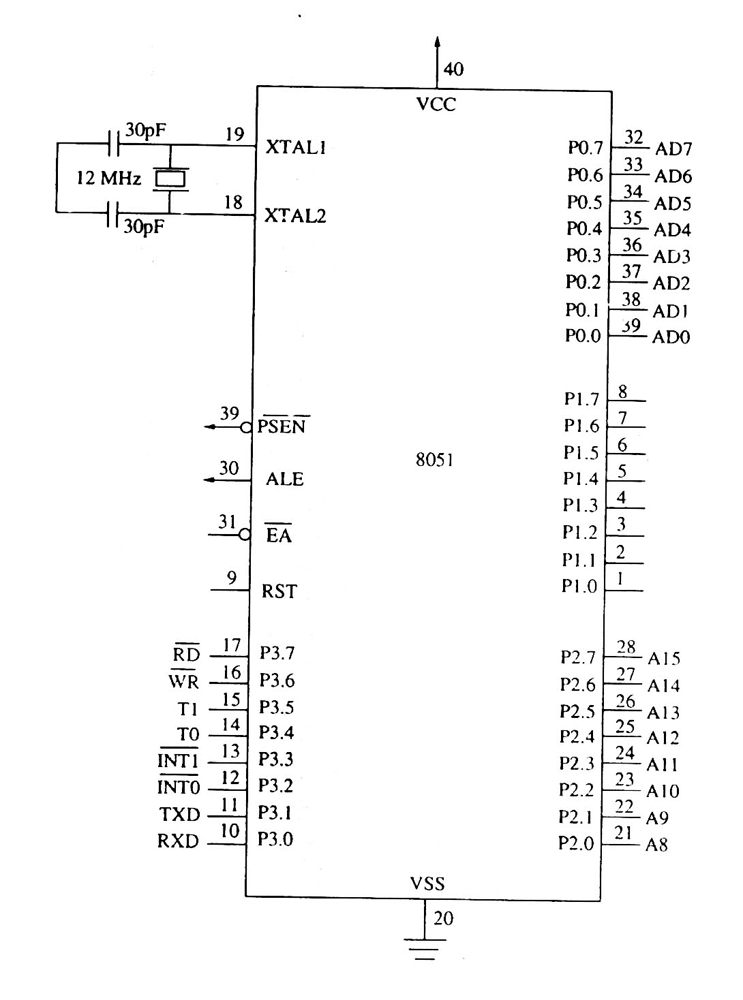
2.1.2 การจัดการขาต่าง ๆ ของ 8051 ไอ ซี ไมโครคอนโทรลเลอร์ 8051 โครงสร้าง ไอ ซี เป็นแบบ DIP มีขาทั้งหมด 40 ขาโดยขาต่าง ๆ จะใช้เป็นขาพอร์ตอินพุต , เอาต์พุต, ขาสัญญาณควบคุม, ขาตำแหน่งหน่วยความจำ และขาข้อมูลดังรูปที่ 2

รูปที่ 2 การกำหนดหน้าที่ขาสัญญาณไอซี 8051

ความหมายของขาต่างๆมีดังนี้
1. พอร์ต หมายถึง แอดเดรสหนึ่งที่ได้รับการกำหนดไว้เพื่อการโอนย้ายข้อมูลระหว่างไมโครคอนโทรลเลอร์กับอุปกรณ์ภายนอก เมื่อพิจารณาถึงการส่งข้อมูลภายในพอร์ตจะสามารถแยกประเภทของพอร์ตออกได้เป็นสองลักษณะ คือ พอร์ตแบบขนาน และพอร์ตแบบอนุกรม 8051 มีโครงสร้างของพอร์ตที่สามารถใช้งานแบบขนานได้จำนวนทั้งหมดสี่พอร์ต เรียกชื่อเรียงตามลำดับว่า พอร์ต 0, 1, 2 และ 3 และเป็นพอร์ตขนาน 8 บิตทั้งหมด นอกจากนี้พอร์ต 0, 2 และ 3 ยังสามารถนำไปใช้งานอื่นๆ ที่ไม่ใช่เป็นพอร์ตอินพุต/เอาต์พุตได้ สำหรับพอร์ต 3 นั้น นอกเหนือไปจากความสามารถเช่นพอร์ตปกติแล้ว สามารถนำไปเป็นขาสัญญาณของการอินเตอร์รัปต์ต่างๆ ซึ่งรวมทั้งการสร้างสัญญาณการสร้างสัญญาณควบคุม RD\ และ WR\ เพื่อทำหน้าที่อ่าน หรือเขียนข้อมูลหน่วยความจำข้อมูลภายนอกด้วย

- พอร์ต 0 ได้แก่ขาที่ 32-39 ของ MCS-51 สามารถใช้เป็นอินพุตเอาต์พุตได้ นอกจากนี้ในการติดต่อกับหน่วยความจำภายนอกยังใช้เป็นขา Address Bus และ Data Bus อีกด้วย
- พอร์ต 1 ได้แก่ขาที่ 1-8 เป็นพอร์ต 8 บิตสามารถอ้างทีละบิตได้คือ P1.0,P1.1,P1.2,…..P1.7
- พอร์ต 2 ได้แก่ขาที่ 21-28 จะใช้งาน 2 หน้าที่ คือ ใช้เป็นพอร์ต 8 บิตกับใช้เป็นขาแอสเดรส 8 บิตในการอ้างหน่วยความจำภายนอก
- พอร์ต 3 ได้แก่ขาที่ 10-17 จะใช้งาน 2 หน้าที่ คือ เป็นพอร์ตอินพุตและเอาต์พุต และใช้เป็นขาควบคุมต่าง ๆเช่น
P 3.0 ชื่อ R x D ทำหน้าที่ ใช้รับข้อมูลทางพอร์ตอนุกรม
P 3.1 ชื่อ T x D ทำหน้าที่ ใช้ส่งข้อมูลทางพอร์ตอนุกรม
P 3.7 ชื่อ RD\ ทำหน้าที่ สัญญาณอ่านข้อมูลหน่วยความจำภายนอก
- 2. PSEN\ ( Program Store Enable ) เป็นขาที่ส่งสัญญาณออกคือ ขา 29 ขานี้จะแอ็กทีฟเมื่อ MCS_51 ต้องการอ่านโค้ดโปรแกรมภายนอก โดยปกติถ้าหน่วยความจำภายนอกเป็นอีพรอม ขา PSEN\ จะต่อกับขาเอาต์พุต Enable (OE\)ของ อีพรอม
- 3. ALE (Address Latch Enable) เนื่องจากพอร์ต 0 สามารถใช้เป็นขาอ้างตำแหน่ง และขาข้อมูล MCS-51 จะมีขา ALE ได้แก่ขา 30 ขานี้จะใช้มัลติเพล็กซ์สัญญาณแอดเดรสบัส โดยต้องมีอุปกรณ์มาต่อกับพอร์ต 0 ที่ทำหน้าที่แลตช์สัญญาณแอดเดรสบัส เมื่อ MCS-51 ต้องการติดต่อกับหน่วยความจำภายนอก MCS-51 จะส่งสัญญาณแอดเดรสบัสออกมาทางพอร์ต 0 จากนั้นจะส่งสํญญาณ ALE มาแลตช์อุปกรณ์ภายนอกให้เก็บค่าแอดเดรสบัสของพอร์ต 0 ไว้เพื่อใช้พอร์ต 0 เป็นดาต้าบัสต่อไป
- 4. EA\ (External Access) ได้แก่ค่า 31 ถ้าขานี้เป็นลอจิก 1 เพื่อบอกว่าให้อ่านโปรแกรมจากหน่วยความจำโปรแกรมภายใน แต่ถ้าเป็นลอจิก 0 จะบอกว่าให้ MCS-51 ทำโปรแกรมโดย อ่านจากหน่วยความจำโปรแกรมภายนอก ซึ่งขา EA\ เป็น 0 ก็จะห้ามรอม ภายในและจะอ่านโปรแกรมจากอีพรอมภายนอก
- 5. RST (Reset) ได้แก่ขา 9 จะใช้ในการรีเซต MCS-51 โดยจะให้ขานี้เป็นลอจิก 1 อย่างน้อย 2 แมชีนไซเคิล จึงจะรีเซตระบบได้

2.1.3 โครงสร้างหน่วยความจำ หน่วยความจำของ MCS - 51 จะมี 2 ชนิด คือหน่วยความจำที่ใช้เก็บโปรแกรม (ROM) กับหน่วยความจำที่ใช้เก็บข้อมูลในการประมวลผล (RAM) 8051,8052 จะมีหน่วยความจำโปรแกรมภายในชิป MCS - 51 ทุกเบอร์อ้างอิงหน่วยความจำโปรแกรมภายนอก และอ้างอิงหน่วยความจำข้อมูลภายนอกได้มากที่สุด 64 กิโลไบต์

- หน่วยความจำโปรแกรมของ 8051 สามารถแยกเป็นหน่วยความจำโปรแกรมภายใน (Internal Program Memory) ซึ่งเป็นหน่วยความจำรอมหรืออีพรอมที่อยู่ในตัวไอซีไมดครคอนโทรลเลอร์เอง และหน่วยความจำโปรแกรมภายนอก (External Program Memory) ซึ่งเป็นการใช้ไอซีหน่วยความจำมาทำหน้าที่เป็นหน่วยความจำโปรแกรมของระบบ
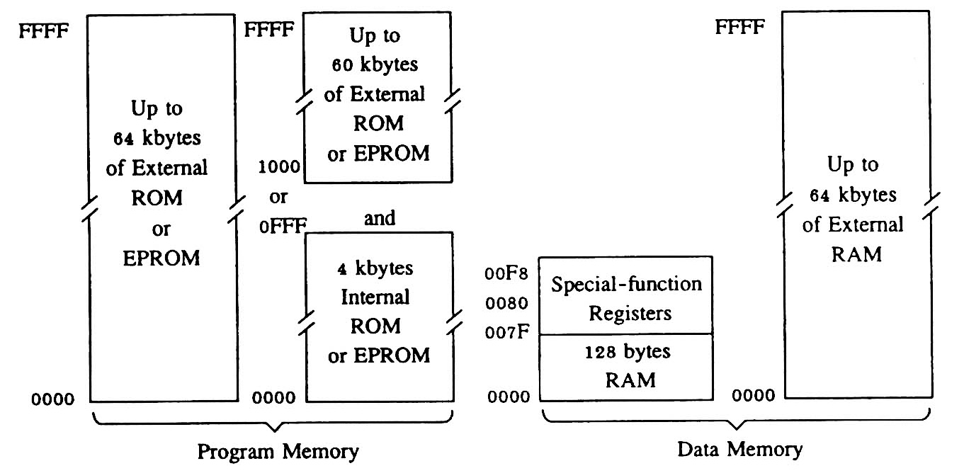
- หน่วยความจำข้อมูลของ 8051 หน่วยความจำข้อมูลมีหน้าที่สำหรับเก็บข้อมูล หรือตัวแปรที่เกิดขึ้นในขณะที่กำลังประมวลผลโปรแกรมไว้เป็นการชั่วคราว แยกเป็น 2 ชนิด คือ หน่วยความจำข้อมูลภายใน (Internal Data Memory) และหน่วยความจำภายนอก (External Data Memory) ซึ่งเป็นการใช้ไอซีหน่วยความจำ RAM มาเพิ่มเติมเข้าไปในวงจรลักษณะเดียวกับการนำไอซี EPROM มาใช้งานเป็นหน่วยความจำโปรแกรมนั่นเอง

รูปที่ 3 แสดง การจัดพื้นที่หน่วยความจำของ MCS - 51

2.2 ลักษณะพื้นฐานของไอซีเบอร์ 8255 ถูกออกแบบมาเพื่อทำหน้าที่เป็นพอร์ตสำหรับการรับ/ส่งข้อมูลแบบขนานระหว่างอุปกรณ์ภายนอกกับไมโครคอนโทรลเลอร์ จากรูปที่ 5 จะเห็นว่า 8255 ประกอบด้วยบล็อกของหน่วยการทำงานหลายส่วนอยู่ภายในบล็อกทางด้านขวามือจำนวน 4 บล็อก เป็นส่วนที่เชื่อมต่อกับอุปกรณ์ภายนอกโดยตรงผ่านทางเส้นสัญญาณที่ระบุชื่อว่า PA0 - PA7, PB0 - PB7 กลุ่มของสัญญาณเหล่านี้จะจำแนกออกเป็น 3 กลุ่ม คือ พอร์ต A (PA) พอร์ต B (PB) และพอร์ต C (PC) โดยพื้นฐานนั้นล้วนเป็นพอร์ตแบบขนานที่ประกอบด้วยสัญญาณ 8 เส้น ซึ่งแต่ละเส้นจะแทนบิตของข้อมูลพอร์ต สำหรับบล็อกถัดเข้ามาบริเวณส่วนกลางที่มีชื่อว่า GROUP A CONTROL และ GROUP B CONTROL ทำหน้าที่กำหนดการทำงานของพอร์ตทั้งสาม บล็อกทั้งสองนี้เชื่อมต่อกับบล็อกอื่นๆ ผ่านทางบัสข้อมูลภายใน 8255 เอง สำหรับบล็อกการทำงานทางด้านซ้ายที่มีชื่อว่า Data Bus Buffer และ Read/Write Control Logic ทำหน้าที่เชื่อมต่อระหว่างระบบบัสของไมโครคอนโทรลเลอร์กับ 8255 เพื่อรับหรือส่งข้อมูลระหว่างกันตามระดับลอจิกของขาสัญญาณ RD\ และ WR\ ตามลำดับ การทำงานของไอซีเบอร์ 8255 เป็น IC ที่ทำหน้าที่เป็นตัวขยายพอร์ตการทำงานของไมโครคอนโทรลเลอร์ 89C51 โดยจะเชื่อมต่อกับพอร์ต0 และ พอร์ต2 ของ89c51 เพื่อรับข้อมูลและทำการ Chip select 8255 เพื่อให้ 8255 ทำงาน (จะใช้ IC เบอร์ 74LS04 เป็นตัว Decode สัญญาณ เพื่อเลือกการทำงานของ 8255 หรือหน่วยความจำภายนอก)

PORT A
PORT D
PORT C up
PORT B
CONTROL SIGNAL
8255

DATA BUS

รูปที่ 4 แผนผังโครงสร้างของไอซี
2.3 สเต็ปเปอร์มอเตอร์ ทำหน้าที่เปลี่ยนสัญญาณข้อมูลแบบดิจิตอล ไปสู่การเคลื่อนที่ทางกล อย่างได้สัดส่วนกันโดยที่แกนหรือโรเตอร์ของมอเตอร์ชนิดนี้มักถูกควบคุมให้หมุนเป็นลำดับ ประโยชน์จากการใช้งานสเตปเปอร์มอเตอร์ที่มีการควบคุมโดยใช้สัญญาณดิจิตอลคือ มีความถูกต้องเที่ยงตรง และสามารถเปลี่ยนตำแหน่งได้อย่างรวดเร็ว เนื่องจากแต่ละอินพุตพัลซ์ จะทำให้สเต็ปเปอร์มอเตอร์เคลื่อนที่ไปหนึ่งสเต็ปอย่างเที่ยงตรง สเต็ปเปอร์มอเตอร์สามารถกำหนดตำแหน่งของการหมุนด้วยตัวเลขได้อย่างละเอียด โดยการใช้คอมพิวเตอร์เป็นตัวกำหนด และจัดเก็บตัวเลขเหล่านั้นไว้ การใช้วงจรดิจิตอลคอนโทรลเลออร์กำหนดการใช้จ่ายกำลังไฟฟ้าเข้าสู่ขดลวดบนสเตเตอร์แบบซีเควนเชียลทำให้สามารถควบคุมการเคลื่อนที่ทุกสเตปได้ การเคลื่อนที่ทุกสเต็ปได้จากการคำนวณจำนวนรอบหรือมุมในการหมุนที่ต้องการ แล้วจึงส่งข้อมูลที่ได้ไปควบคุมการหมุนของมอเตอร์ พิกัดในการทำงานอาทิ ความเร็ว, มุมในการเคลื่อนที่, ตำแหน่งของเพลาถูกกำหนดจากข้อมูลที่ส่งมาควบคุม การเลือกใช้สเตปเปอร์มอเตอร์ เพื่อนำไปใช้ประโยชน์ในงานบางอย่างนั้น จะต้องมีความเข้าใจคุณลักษณะของมอเตอร์และวงจรที่ใช้ขับมอเตอร์ในรูปที่ 6 แผนผังของระบบสเต็ปเปอร์มอเตอร์

สเตปเปอร์มอเตอร์
แหล่งจ่ายไฟดีซี
สัญญาณ
ควบคุม
- แบตเตอร์รี่
- หม้อแปลง,วงจรเรคติไฟร์
- แบบขั่วเดียว
- แบบ 2 ขั่ว
- แบบชอปเปอร์
- ความกว้างมุมสเต็ป
- ความเที่ยงตรงของมุมสเต็ป
- โฮลดิ้ง ทอร์ค
- ไดนามิก ทอร์ค

วงจรขับ
กำลัง

รูปที่ 5 แผงผังระบบสเต็ปเปอร์มอเตอร์

มีวิธีหลายวิธีด้วยกันในการกำหนดจำนวนสเต็ปที่ใช้ในการเคลื่อนที่จากตำแหน่งหนึ่งไปยังอีกตำแหน่งหนึ่ง เช่น หมุนไป 90 องศา อาจใช้ทั้งหมด 6 สเต็ป ๆ ละ 15 องศา 12 สเต็ป ๆ ละ 7.5 องศา หรือ 50 สเต็ป ๆ ละ 1.8 องศา โดยทั่วไปแล้วมอเตอร์ที่มีความกว้างของมุมสเต็ปน้อย จะลดการแกว่งหรือ ออสซิเลต และจะมีความแม่นยำดีกว่ามอเตอร์ที่มีความกว้างของมุมสเต็ปกว้าง
2.4 อุปกรณ์ตรวจจับ (Sensor) เป็นอุปกรณ์ที่รับข้อมูลจาก สิ่งแวดล้อมต่างๆ ว่าเป็นยังไงบ้าง ซึ่งในที่นี้จะใช้เป็นตัวตรวจสอบกำแพง อุปกรณ์ที่ง่ายในการนำมาใช้คือ โฟโต้อินฟราเรด หลักการทำงานเบื้องต้นคือ ในตัวตรวจจับ จะมีตัวรับและส่งภายในตัวเดียวกัน ในกรณีที่เราทำการส่งแสงออกไปจากตัวส่ง เมื่อแสงนั้นถูกส่งออกแล้วเกิดไปกระทบกับวัสดุที่สามารถสะท้อนแสงได้ดีเช่น สีขาว แสงนั้นก็ถูกสะท้อนไปยังตัวรับแสงอินฟราเรด ทำให้มีกระแสไหลในตัวมัน แต่ถ้าไม่มีแสงมากระทบกับตัวรับ กระแสก็จะไม่สามารถไหลผ่านตัวมันๆได้ ซึ่งหลักการทำงานเบื้องต้นของ โฟโต้อินฟราเรด เหมาะในการนำมาประยุกต์ใช้กับ ไมโครเมาส์ โดยตัวขับตัวส่งนั้นจะมีทรานซิสเตอร์ ซึ่งถูกออกแบบเพียงพอต่อการขับตัวส่งสำหรับตัวส่ง LED ตัวรับนั้นประกอบด้วย RC filter และวงจร latch ในการอ่านข้อมูลมาเก็บไว้ที่วงจร latch
2.5 ระบบจ่ายไฟ (System Power) ไมโครเมาส์ต้องการแหล่งจ่ายไฟด้วยกัน 3 ส่วน อันแรกเป็นแรงดันที่ไปเลี้ยงวงจรลอจิกและไมโครคอนโทรลเลอร์ (Vcc) อีกอันหนึ่งเอาไว้สำหรับเลี้ยงตัวส่งของชุดอินฟราเรด และส่วนสุดท้ายไว้สำหรับเลี้ยงวงจรขับสเต็ปเปอร์มอเตอร์

2.6 ซีเรียลคอมมิวนิเคชันอินเตอร์เฟส (Serial Communication Interface) พอร์ทสื่อสารอนุกรมทำหน้าที่ใน การเชื่อมต่อระหว่างไมโครเมาส์กับคอมพิวเตอร์ โปรแกรมของไมโครเมาส์ จะ download ลงไมโครเมาส์ผ่านพอร์ตอนุกรม RS232 โดยเราใช้ ไอ ซี MAX 232

3. การออกแบบและการทำงานในส่วน ฮาร์ดแวร์
ส่วนประกอบทางด้านฮาร์ดแวร์ถ้าจะแบ่งตามหน้าที่การทำงานในส่วนหลักๆ ซึ่งเราสามารถแบ่งได้ 3 หน้าที่ คือ
- 1. ส่วนที่ทำหน้าที่ในด้านการควบคุมการทำงาน และการคิดหาเส้นทางของตัวเมาส์ (คอนโทรลเลอร์บอร์ด)
2. ส่วนที่ทำหน้าที่ในการตรวจจับหาเส้นทาง และนำมาสร้างเงื่อนไขในการควบคุมการทำงานของตัวเมาส์
- 3. ส่วนที่ทำหน้าที่เป็นวงจรที่ใช้ในการขับเคลื่อน วงจรขับสเต็ปปิ้งมอเตอร์

จากหน้าที่หลักทั้ง 3 หน้าที่เราจึงต้องมีวงจรหลักๆทั้งหมด 3 วงจรเพื่อทำหน้าที่ในแต่ละส่วน แล้วใช้การส่งสัญญาณจาก ส่วนที่ใช้ในการตรวจจับเส้นทางไปยังส่วนควบคุม เพื่อใช้ในการหาเส้นทางเก็บแผนที่และทำการตรวจเงื่อนไขในจุดต่างๆ เพื่อส่งสัญญาณไปยังวงจรขับมอเตอร์ เพื่อสั่งควบคุมให้มอเตอร์หมุนตามต้องการ
DISPLAY
SENSOR
COMPUTER

MCU
RS-232

DRIVER

รูปที่ 6 บล็อกไดอะแกรมของไมโครเมาส์

3.1 คอนโทรลเลอร์บอร์ด
3.1.1 ไมโครคอนโทรลเลอร์ ที่ใช้จะเป็น เบอร์ 89C51 หรือ 89C52 ก็ได้เนื่องจากมีคุณสมบัติโดยรวมเหมือนกันต่างกันเพียงหน่วยความจำที่อยู่ภายใน ซึ่ง 89C52 สามารถจดจำโปรแกรมได้มากกว่า ส่วนหน้าที่ของพอร์ตต่างๆของไมโครคอนโทรลเลอร์ มีดังนี้คือ
พอร์ต 0 และพอร์ต 2 ทำหน้าที่ในการส่งสัญญาณเพื่อทำหน้าที่เป็นดาต้าบัส (พอร์ต0) และแอดเดรสบัส(พอร์ต 0 และ พอร์ต 1) ในส่วนของพอร์ต 0 จะต้องมีการเชื่อมกับ IC เบอร์ 74LS373 ที่ทำหน้าที่เป็นตัว Latch ข้อมูลที่ผ่านออกมาจากไอซี เบอร์ 74LS373 จะเป็นข้อมูลที่เป็น แอดเดรส แต่ถ้าไม่ผ่านจะเป็น ดาต้า
พอร์ต 1 กำหนดให้เป็นพอร์ตที่ทำหน้าที่ช่วยเหลือต่างๆ เช่น พอร์ต 1.0 ทำหน้าที่เป็นตัวรับสัญญาณจากสวิตช์ เพื่อนำมาใช้ในการdebugโปรแกรมในส่วนต่างๆ
พอร์ต3 ทำหน้าที่เป็นพอร์ตที่ใช้ในการส่งสัญญาณควบคุมต่างๆ เช่น read, write เป็นต้น
3.1.2 ดิสเพลย์ (Display) เป็นอุปกรณ์เอาต์พุตที่ทำหน้าที่แสดงผลของตัว Sensor ซึ่งโครงสร้างนี้ต่อกับพอร์ต A ของ 8255
3.1.3 8255 เป็นไอซี ที่ทำหน้าที่เป็นตัวขยายพอร์ตการทำงานของ ไมโครคอนโทรลเลอร์ 89C51 โดยจะเชื่อมต่อกับพอร์ต 0 และพอร์ต 2 ของ89c51 เพื่อรับข้อมูลและทำการ Chip select 8255 เพื่อให้ 8255 ทำงาน (จะใช้ IC เบอร์ 74LS04 เป็นตัว แปลสัญญาณ เพื่อเลือกการทำงานของ 8255 หรือหน่วยความจำภายนอก) หน้าที่การทำงานในแต่ละพอร์ตของ 8255 มีดังนี้คือ
พอร์ต A ทำหน้าที่ในการส่งสัญญาณไปที่ LED บน Sensor Board #2 เพื่อทำการแสดงผลสัญญาณที่ได้รับมาจาก Sensor ทางพอร์ต B ใช้ในการปรับแต่งระยะของ Sensor และช่วยให้ทราบว่า Sensor ตัวใดมีการทำงานในขณะที่เมาส์กำลังเคลื่อนที่ ซึ่งจะทำให้เราสามารถตรวจสอบเงื่อนไขต่างๆ และทำการตรวจแก้ไขโปรแกรมได้ง่ายขึ้น
พอร์ตBทำหน้าที่รับสัญญาณมาจาก Sensor บน Sensor Board #2 เพื่อส่งสัญญาณต่อไปยังตัวไมโครคอนโทรลเลอร์ เพื่อทำการตรวจสอบเงื่อนไขและควบคุมการเคลื่อนที่ของตัวเมาส์ในขั้นตอนต่อไป
พอร์ตCทำหน้าที่ส่งสัญญาณที่จะทำการควบคุมหมุนของมอเตอร์ไปยัง Drive Motor Board
การออกแบบให้ 8051 ติดต่อกับกับ 8255 ก็เหมือนกับการออกแบบให้ติดต่อกับพอร์ตทั่ว ๆ ไป คือมอง 8255 เหมือนกับหน่วยความจำข้อมูลภายนอก ซึ่งเป็นหน่วยความจำขนาด 4 ไบต์ คือ พอร์ต A, พอร์ต B, พอร์ตC และพอร์ตควบคุม โดยสัญญาณที่ได้จากวงจรถอดรหัสพอร์ตจะนำมาต่อกับขา CS ส่วนขา RD, WR, A0, A1, ของ 8255 สามารถต่อโดยตรงกับ 8051 โดยตรงได้
ตารางที่ 1 ตารางแสดงการใช้งานพอร์ตของ 8255
DISPLAY เป็น | เอาต์พุต | เชื่อมต่ออยู่ที่ พอร์ต A แอดเดรส F000H
ใช้งานทั่วไป | อินพุต / เอาต์พุต | เชื่อมต่ออยู่ที่ พอร์ต B แอดเดรส F001H
SENSOR เป็น | อินพุต | เชื่อมต่ออยู่ที่ พอร์ต C แอดเดรส F002H
พอร์ตควบคุม | เอาต์พุต | เชื่อมต่ออยู่ที่ พอร์ตคอนโทรล แอดเดรส F003H

3.1.4 หน่วยความจำภายนอก มีหน้าที่สำคัญคือทำหน้าที่เป็นตัวเก็บแผนที่ของสนามแข่งขันที่ทำการสำรวจมาได้เพื่อจะได้นำไปเป็นฐานข้อมูลที่จะใช้ในการหาเส้นทางการวิ่งที่ดีที่สุดต่อไป (การใช้งานหน่วยความจำภายนอกจะใช้วิธีการของ Memory map I/O เหมือนกับ 8255 โดยจะใช้ IC เบอร์ 74LS04 ทำหน้าที่ในการ Decode สัญญาณ Address ของ 89C51 เพื่อมาสร้างสัญญาณ Chip Select เช่นเดียวกับ 8255
3.1.5 ไอซี เบอร์ 74LS04 ทำหน้าที่ในการ Decode สัญญาณแอดเดรส ของ 89C51 เพื่อทำการสร้างสัญญาณ Chip Select เพื่อเลือกการทำงานของ 8255 หรือหน่วยความจำภายนอก มีการทำงานดังนี้คือ หน่วยความจำภายนอกมีช่วงการทำงานของแอดเดรส ตั้งแต่ 0000H - 7FFFH และเรากำหนดให้ 8255 ทำงานในช่วงที่มีแอดเดรส สูงกว่านี้ (ในโปรแกรมจะใช้ Memory ในช่วง 8000H - 8003H) ดังนั้นจึงต้องทำการต่อขาสัญญาณ A15 ไปเป็นสัญญาณ CS ของหน่วยความจำภายนอกโดยตรง และต่อขาสัญญาณ A15ผ่าน IC เบอร์ 74LS04 แล้วจึงนำไปเป็นสัญญาณCSของหน่วยความจำภายนอกโดยตรงและต่อขาสัญญาณ A15 ผ่าน IC เบอร์ 74LS04 แล้วจึงนำไปเป็นสัญญาณ CS ของ 8255 ถ้า A15 มีค่าเป็น ”0” เราจะได้สัญญาณ CS ของหน่วยความจำภายนอกเป็น “0” และสัญญาณCSของ8255 เป็น “1” ซึ่งจะทำให้หน่วยความจำภายนอกทำงานและหยุดการทำงานของ 8255 (สัญญาณ CS เป็นแบบ Active Low อุปกรณ์ตัวนั้นจึงจะทำงาน) ถ้า A15 มีค่าเป็น 1 เราจะได้สัญญาณ CS ของหน่วยความจำภายนอกเป็น ”1” และสัญญาณCSของ8255เป็น ”0” ซึ่งจะทำให้หน่วยความจำภายนอกหยุดทำงานแต่ 8255 จะเริ่มทำงาน
3.1.6 ชุดวงจรปรับระดับแรงดัน ชุดวงจรปรับระดับแรงดันจะทำการปรับระดับแรงดันที่มีค่าสูงกว่า 5v ให้มีระดับแรงดันที่จ่ายให้กับวงจรในคอนโทรลเลอร์บอร์ด ที่ระดับแรงดัน 5v โดยจะมีอุปกรณ์หลักคือ 7805 ที่ทำหน้าที่ปรับลดระดับแรงดันที่มากกว่าที่ 5v ให้มาอยู่ที่ 5v ส่วน Diode และตัวเก็บประจุจะทำหน้าที่เป็นอุปกรณ์เสริมที่ทำหน้าที่เป็นfilter ทำให้สัญญาณมีความเรียบมากขึ้น

3.2 การเชื่อมต่อหน่วยความจำ กับ 8051

ใน 8051 สามารถติดต่อกับหน่วยความจำภายนอกได้ 64 กิโลไบต์ โดยจะใช้สายสัญญาณแอดเดรสบัส 16 เส้น ส่งออกมาทาง พอร์ต 0 และ พอร์ต 2 โดยพอร์ต 0 จะใช้ Multiplexed ระหว่างแอดเดรสบัส และบัสข้อมูล โดยแอดเดรสบัสจะเป็นบิตต่ำ A0 - A7 ในการเชื่อมต่อกับหน่วยความจำจะต้องมีอุปกรณ์ภายนอกมาแลตซ์สัญญาณแอดเดรสบัส ที่ได้จากพอร์ต 0 เพื่อที่ใช้พอร์ต 0 เป็นบัสข้อมูลต่อไป อุปกรณ์ที่ใช้ได้แก่ 74LS373 โดยสัญญาณที่ใช้แลตซ์ คือสัญญาณ ALE จาก 8051
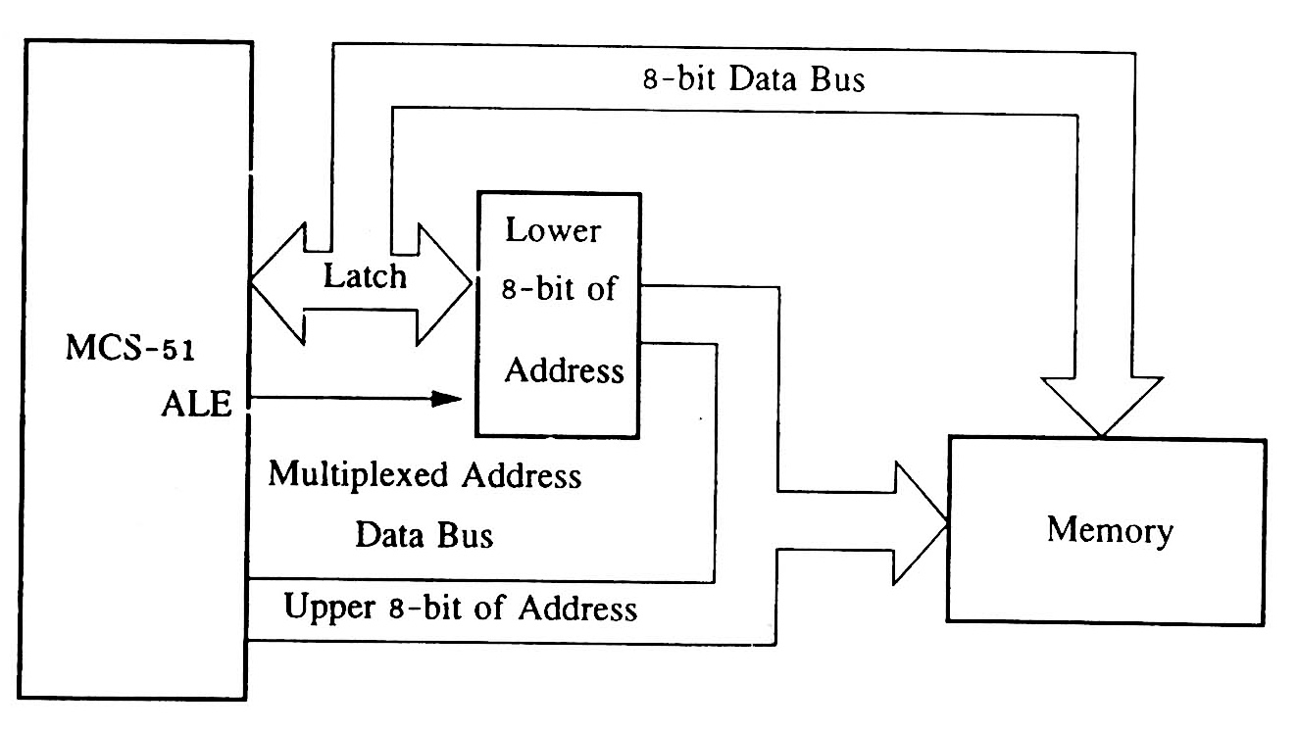

รูปที่ 7 แสดงการต่อ MCS – 51 กับหน่วยความจำ
3.2.1 การเชื่อมต่อ 8051 กับหน่วยความจำโปรแกรมภายนอก การติดต่อระหว่าง 8051 กับหน่วยความจำโปรแกรมภายนอก ถ้า 8051 ต้องการอ่านข้อมูลจากหน่วยความจำข้อมูลภายนอก ช่วงเวลาแรกจะส่งสัญญาณ ALE ให้เป็น 1 และ PSEN จะอยู่ในภาวะปกติคือเป็น 1 จากนั้นพอร์ต 0 และพอร์ต 2 จะส่งค่าตำแหน่งของหน่วยความจำออกมา จากนั้น ALE จะกลับเป็นลอจิก 0 อุปกรณ์ภายนอกจะแลตซ์ข้อมูลของพอร์ต 0 ไว้เพราะต้องใช้พอร์ต 0 เป็นพอร์ตข้อมูลด้วย จากนั้นเวลาต่อมาพอร์ต 0 จะอยู่ในภาวะความต้านทานสูง ต่อจากนั้น PSEN จะแอกทีฟเป็นลอจิก 0 หมายความว่า 8051 ต้องการอ่านคำสั่ง จากนั้นข้อมูลคำสั่งจากหน่วยความจำโปรแกรมจะถูกเก็บเข้าใน Instruction Register ภายใน 8051 จากนั้น ALE และ PSEN จะกลับเป็น 1 ตามเดิม การเชื่อมต่อ 8051 กับหน่วยความจำภายนอกนั้นสามารถติดต่อกับหน่วยความจำภายนอกได้ 64 กิโลไบต์ ถ้าหากเรามีไอซีหน่วยความจำขนาด 64 กิโลไบต์ สามารถต่อตรงได้เลย ซึ่งขาแอดเดรสของหน่วยความจำขนาด 64 กิโลไบต์ จะมี 16 เส้น ก็นำเข้า A8 – A15 ต่อโดยตรงกับพอร์ต 2 ของ 8051ได้เลย
3.2.2 การเชื่อมต่อ 8051 กับหน่วยความจำข้อมูลภายนอก การอ่าน และการเขียนหน่วยความจำข้อมูลภายนอก ถ้า 8051 ต้องการอ่านข้อมูลจากหน่วยความจำ จะใช้สัญญาณ RD และถ้าต้องการเขียนข้อมูลให้กับหน่วยความจำข้อมูลภายนอกจะใช้สัญญาณ WR ในขณะที่สัญญาณ PSEN ไม่แอกทีฟการเชื่อมต่อหน่วยความจำข้อมูลภายนอกกับ 8051 จะเป็นทำนองเดียวกับการเชื่อมต่อกับหน่วยความจำปรแกรมภายนอก สัญญาณที่ต้องใช้คือพอร์ต 0 และพอร์ต 2 สำหรับแอดเดรสบัส สัญญาณ ALE สำหรับแลตซ์สัญญาณพอร์ต 0 สัญญาณ /RD และ สัญญาณ /WR สำหรับอ่านและเขียนข้อมูลลงหน่วยความจำตามลำดับ
  - วงจร SENSOR
3.3.1 การทำงานของ Sensor Board #1 Sensor Board #1 จะประกอบด้วยวงจรชุดรับส่ง Infrared จำนวน 8 ชุด เพื่อทำหน้าที่เป็นตัวตรวจจับ โดยในแต่ละชุดจะมีรายละเอียดการทำงาน ดังนี้คือ
ชุดส่ง Infrared จะทำการส่งสัญญาณ Infrared ออกมา โดยมีการทำงานเหมือนไดโอดเปล่งแสง แต่แทนที่จะปล่อยแสงออกมาเมื่อได้รับความพลังงาน ก็จะทำการปล่อยสัญญาณ Infrared ออกมาแทน โดยจะทำการส่ง Infrared ออกมาเรื่อยๆ ถ้ามีการจ่ายพลังงานให้อยู่ตลอดเวลา ชุดรับ Infrared จะทำการตรวจรับสัญญาณ Infrared และจะมีการทำหน้าที่เหมือนกับ Photo transister โดยในสถานะปกติจะทำงานในช่วงของ Cut-off และให้สัญญาณเอาท์พุตเป็น ”1” แต่เมื่อมีสัญญาณ Infrared ตกกระทบหน้าสัมผัสจะเสมือนได้รับการไบอัสที่ขา Base ของ transistor ซึ่งจะทำให้ transistor มีการนำกระแสและการทำงานจะอยู่ในช่วง Saturate ซึ่งจะได้รับสัญญาณเอาท์พุตเป็น ”0”
ดังนั้นถ้ามีวัตถุมาอยู่ในระยะสะท้อนของ Infrared ซึ่งในที่นี้คือ กำแพงบนสนาม สัญญาณเอาท์พุตที่ได้ก็จะเป็น ”0” แต่ถ้า Sensor ตัวใดไม่มีวัตถุที่ทำหน้าที่สะท้อน Infrared (กรณีที่Sensorอยู่นอกระยะของกำแพง ซึ่งจะมีพื้นสนามเป็นตัวสะท้อน Infrared แต่มีระยะห่างมากเกินไป ซึ่งทำให้ไม่สามารถทำการสะท้อน Infrared กลับมาที่ตัวรับ Infrared ได้) สัญญาณเอาท์พุตที่ได้จะเป็น “1” แต่จากการทำงานจริงๆแล้วสัญญาณเอาท์พุตที่ได้ไม่ได้มีค่าเป็น “0”, ”1” ทางลอจิกที่แน่นอน [0V,5V] ดังนั้นเราจึงต้องมีการนำสัญญาณจากชุด Sensor ทั้ง 8 ชุดส่งไปยัง Sensor Board #2 เพื่อทำการปรับแต่งสัญญาณ เพื่อให้ได้สัญญาณทางลอจิกตามที่ต้องการ
3.3.2 การทำงานของ Sensor Board #2 Sensor Board #2 จะมีหน้าที่ในการปรับแต่งสัญญาณที่ได้รับจาก Sensor ต่างๆ ที่ได้รับมาจาก Sensor Board #1 มีค่าเป็นสัญญาณทางลอจิกที่สมบูรณ์โดยการใช้Comparator ที่เป็น IC-OpAmp เบอร์ LM339 ทำหน้าที่ในการปรับแต่งร่วมกับตัวต้านทานปรับค่าได้ ซึ่งเราจะใช้วิธีการปรับตัวต้านทานปรับค่าได้นี้เองที่ทำให้สัญญาณ Reference เปลี่ยนไปทำให้เอาท์พุตมีค่าเปลี่ยนแปลงตามที่ระดับแรงดันจากสัญญาณที่ได้รับมาจาก Sensor มีขนาดตามที่เราต้องการ จากนั้นเราจึงนำสัญญาณที่ได้จากเอาท์พุตของ LM339 ที่มีลักษณะเป็นลอจิกส่งกลับไปประมวลผลที่ Control Board
U11
u12
U10
U9
U8
U6
U7
U1
U2
U3
U4
U5

รูปที่ 8 ชุดเซนเซอร์

3.4 วงจรขับเสต็ปปิ้งมอเตอร์ [Motor Driver]
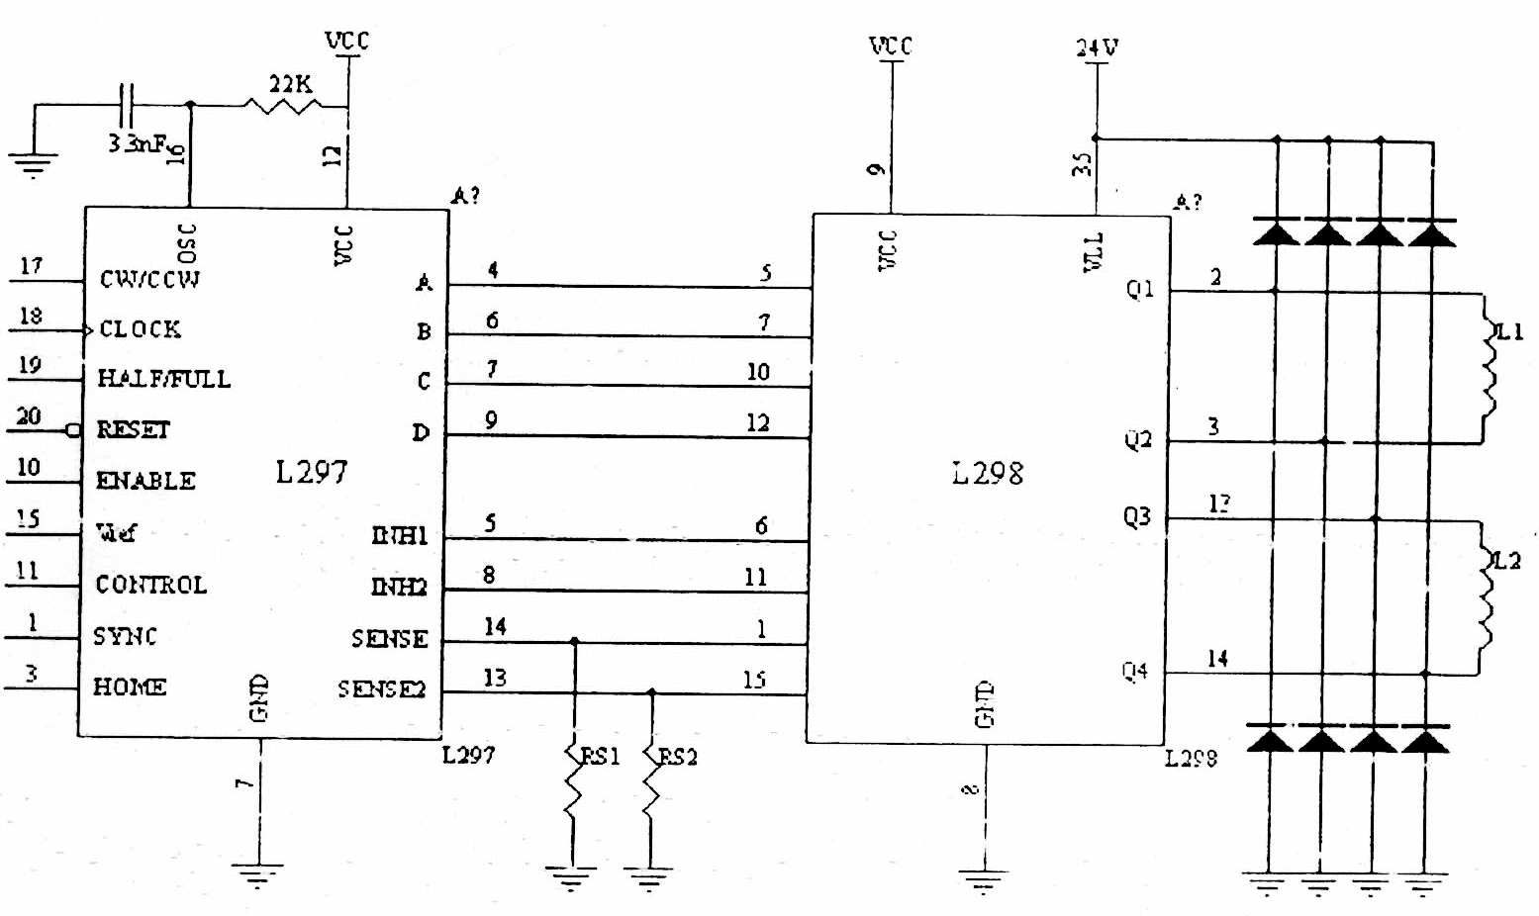
3.4.1 ไดรเวอร์ วงจรนี้คือวงจรที่ทำหน้าที่เป็นตัวขับให้สเต็ปเปอร์ทำงานได้ โดยจะได้รับคำสั่งจากไมโครคอนโทรลเลอร์ ซึ่งเราใช้ L298 ซึ่งเป็นตัวขับมอเตอร์ โดยมี L297 เป็นตัวควบคุมตามสัญญาณอินพุตของ L297 ซึ่งมีสัญญาณอินพุต 5 ขาดังนี้
รูปที่ 9 วงจรขับสเต็ปเปอร์มอเตอร์
- CW/CW เป็นขาที่ใช้ควบคุมการหมุนของมอเตอร์ให้หมุนซ้ายหรือขวา
- Clock เป็นขาที่ใช้ควบคุมความเร็วถ้าป้อนความถี่มากก็จะวี่งเร็ว
- Reset เป็นขาที่บังคับให้มอเตอร์หยุดหมุนแต่มอเตอร์ยังทำงานอยู่
- Half / Full เป็นขาควบคุมแบบการบังคับของมอเตอร์ ว่าจะให้ขับแบบครึ่ง หรือ เต็มสเต็ป
- On / Off เป็นขาที่ควบคุมให้มอเตอร์ทำงานหรือไม่ทำงาน
ตารางที่ 2 แสดงการควบคุมมอเตอร์ผ่านพอร์ตที่ 1 ของ 8051
P 1.2 | เป็นขาที่กำหนดทิศทางของสเต็ปเปอร์มอเตอร์ตัวที่ 1
P 1.3 | เป็นขาที่ส่งสัญญาณนาฬิกาออกไป เพื่อกำหนดความเร็วของมอเตอร์ตัวที่ 1
P 1.4 | เป็นขาที่กำหนดให้สเต็ปเปอร์มอเตอร์ทั้ง 2 ทำงาน
P 1.5 | เป็นขาที่กำหนดทิศทางของสเต็ปเปอร์มอเตอร์ตัวที่ 2
P 1.6 | เป็นขาที่ส่งสัญญาณนาฬิกาออกไป เพื่อกำหนดความเร็วของมอเตอร์ตัวที่ 2

3.4.2 การทำงานของ Drive Motor Board วงจร Drive Motor Board มีหน้าที่ในการบังคับการหมุนของมอเตอร์โดยอาศัยการขับมอเตอร์จาก Mosfet MTP3055EL
การทำงานจะเป็นการควบคุมเฟสต่างๆ ของมอเตอร์โดยที่จะใช้ Mosfet 1 ตัวทำการควบคุมมอเตอร์ 1 เฟส โดยอาศัยหลักการทำงานของ transistor (เหมือนกับตัวรับ Infrared ดังที่ได้อธิบายไปแล้ว แต่แทนที่จะใช้ Infrared เป็นตัวไบอัสขา Base เราก็ใช้สัญญาณที่ได้มาจาก Microcontroller มาทำการควบคุมแทน) จากการที่เราทำการควบคุมมอเตอร์ 1 เฟส โดย Mosfet 1 ตัว ทำให้เราสามารถออกแบบวิธีการเคลื่อนที่ได้หลายแบบ ซึ่งแต่ละแบบก็มีวิธีการที่แตกต่างกันไปดังนี้คือ
1. การควบคุมแบบเฟสเดียว
ทำการป้อนสัญญาณการขับเคลื่อนให้ทีละเฟสและค่อยๆเลื่อนไปเรื่อยๆ ดังเช่น 0001 0010 0100 1000-ย้อนกลับไปสถานะแรก 0001
ข้อดี - เขียนโปรแกรมง่าย
- ประหยัดพลังงาน
ข้อเสีย - แรงบิดน้อย (ถ้ามีLoadมากมอเตอร์จะไม่สามารถหมุนได้)
2. การควบคุมแบบสองเฟส
ทำการป้อนสัญญาณการขับเคลื่อนให้เลื่อนไปทีละสองเฟสโดยให้ค่อยๆเลื่อนไป เช่น 0011 0110 1100 0011- ย้อนกลับไปที่สถานะแรก 0011
ข้อดี - เขียนโปรแกรมง่าย
- มีแรงบิดที่ดี(มอเตอร์มีแรงหมุนมาก)
ข้อเสีย - สิ้นเปลืองพลังงานเนื่องจากต้องมีการจ่ายพลังงานนาทีละ 2 เฟสพร้อมๆกัน
3. การควบคุมแบบผสม
จะเป็นการนำสองวิธีแรกมาผสมกันเพื่อให้มีข้อดีทั้งสองอย่างพอๆกัน คือ ประหยัดพลังงานและมีแรงบิดที่ค่อนข้างสูง ทำการควบคุมโดยการขับเคลื่อนแบบเฟสเดียวและสองเฟสสลับกันไปเรื่อยๆ เช่น 0001 0011 0010 0110 0100 1100 1000 1001-ย้อนกลับไปที่สถานะแรก 0001
ข้อดี -ประหยัดพลังงาน(แบบแรกประหยัดพลังงานได้มากกว่า)
-มีแรงบิดดี(แบบสองมีแรงบิดสูงกว่า)
ข้อเสีย -เขียนโปรแกรมยาก
3.5 หลักการทำงานของฮาร์ดแวร์โดยรวม เริ่มจากไมโครคอนโทรลเลอร์ จะเชื่อมต่อกับชุดขับมอเตอร์โดยผ่านทางพอร์ต 1 ในส่วนของพอร์ต 2 และ 0 จะเป็นตังเชื่อมต่อกับหน่วยความจำทั้ง 2 ตัวกับตัว 8255 โดยมีไอซี 74 LS373 เป็นตัวมัลติเพล็กระหว่างแอดเดรสต่ำกับดาต้า ส่วนไอซี 74LS138 เป็นตัวดีโค้ดพอร์ตเพื่อเลือกชิพที่ ไมโครคอนโทรลเลอร์จะติดต่อด้วย หน่วยความจำทั้ง 2 แต่ละตัวจะมีขนาด 32 กิโลไบต์ซึ่งรวมกันแล้วจะมีขนาด 64 กิโลไบต์ ไอ ซี MAX232 จะเป็นตัวเชื่อมต่อระหว่างตัว 8051 กับเครื่องคอมพิวเตอร์โดยข้อมูลจะถูกส่งและรับที่ขา TxD,RxD ของ 8051

4. การทำงาน และออกแบบ ส่วนซอร์ฟแวร์
4.1 วิธีการตรวจสอบรูปแบบกำแพง และการเคลื่อนที่ของไมโครเมาส์
เริ่มจากจะมีการอ่านสถานะของเซนเซอร์ที่ใช้ตรวจสอบกำแพง ว่ามีสถานะอย่างไรในแต่ละตำแหน่งของเซนเซอร์ ค่าที่ได้จะเป็นสถานะของเซนเซอร์ทั้ง 8 บิตที่จะส่งไปให้ตัวไมโครคอนโทรลเลอร์ โดยเซนเซอร์จะให้เอาต์พุตเป็นรูปแบบต่างๆ ของกำแพง โดยบิต 1 จะแสดงถึงกำแพงด้านขวาว่ามี (1) หรือไม่มี (0) บิต 2 จะแสดงถึงกำแพงทางด้านหน้าว่ามี (1) หรือไม่มี (0) บิต 3 จะแสดงถึงกำแพงทางด้านซ้ายถ้ามี (1) หรือไม่มี (0) ทำให้มีลักษณะของกำแพงได้ถึง 8 แบบดังรูป ดังนั้นเมื่อมีค่าเป็น 5 (0101) หมายความว่ามีกำแพงด้านซ้ายและขวา ถ้ามีค่าเป็น 6 หมายความว่ามีกำแพงด้านซ้ายและด้านหน้า
จากนั้นจะมีการเปลี่ยนรูปแแบบกำแพงให้หันไปทางทิศเหนือเพื่อเก็บลงแผนที่สนาม อินพุตเป็นค่ากำแพง เอาต์พุตเป็นกำแพงรูปแบบใหม่ เนื่องจากการอ่านกำแพงหลายๆครั้งที่รถอยู่ในทิศทีไม่เหมือนกันทำให้ลำบากในการทำแผนที่สนาม จึงต้องมีการเปลี่ยนรูปแบบกำแพงให้เป็นทิศเหนือเสมอก่อนที่จะเก็บรูปแบบกำแพง ดังนั้นรูปแบบกำแพงจะมีทั้งหมด 15 แบบ (0-14) เช่น สมมุติว่าเราอยู่ทิศใต้และอ่านค่ากำแพงได้เท่ากับ 6 คือ มีกำแพงด้านซ้ายกับด้านหน้า ถ้ามองทางทิศเหนือจะได้ค่ากำแพงเท่ากับ 12

0 1 2 3 4 5 6 7
8 9 10 11 12 13 14 15
2
8
4
1

รูปที่ 10 แสดงค่าแทนลักษณะของกำแพง
ส่วนรูปแบบการเคลื่อนที่ จะมีเซนเซอร์ในการตรวจสอบเส้นทาง และส่งข้อมูลเส้นทางให้กับไมโครคอนโทรลเลอร์เพื่อบังคับให้สเต็ปเปอร์มอเตอร์เคลื่อนที่ให้สัมพันธ์กับเส้นทางที่ได้ตรวจสอบ ตัวอย่างเช่นการเลี้ยวซ้ายจะมีการทำงานคังนี้ เมื่อเซนเซอร์ตรวจสอบพบว่ามีกำแพงด้านหน้าและด้านซ้าย ตัวไมโครเมาส์จะบังคับให้กับสเต็ปเปอร์มอเตอร์ทางด้านขวาวิ่งไปข้างหน้า ส่วนมอเตอร์ด้านซ้ายจะหยุดอยู่กับที่ จากนั้นก็จะให้มอเตอร์ทางขวาหยุดหมุน ส่วนมอเตอร์ซ้ายก็จะวิ่งถอยหลังจนกระทั้งตัวไมโครเมาส์อยู่ในทิศทางตรงพร้อมที่จะวิ่งต่อไป ส่วนการปรับเอียงของไมโครเมาส์จะดูจากเซนเซอร์ ถ้ารถเอียงซ้ายก็จะเร่งล้อซ้าย ถ้ารถเอียงขวาก็จะเร่งล้อขวา

1 2 3

รูปที่ 11 แสดงการเลี้ยวซ้ายของตัวไมโครเมาส์

4.2 อธิบาย Flow Chart แสดงการทำงานของ Micromouse

การทำงานของโปรแกรมจะแบ่งออกเป็น 3 ส่วนใหญ่ๆ คือ
1 ส่วนที่ทำหน้าที่ในการเซ็ตค่าเริ่มต้นของตัวแปรต่างๆ
2 search map จะทำหน้าที่ในการสำรวจว่าแผนที่ที่วิ่งมีลักษณะอย่างไร เมื่อทำการสำรวจเสร็จจะทำการส่งผลลัพธ์ออกมาเป็นลักษณะของบล็อกแต่ละบล็อกว่าสามารถเชื่อมโยงไปยังบล็อกข้างเคียงบล็อกใดได้บ้าง การทำงานจะเห็นได้จาก Flow Chart ด้านล่าง
ส่วนของsearch map จะพิจารณาได้เป็น 2 ส่วนใหญ่ คือ
- ส่วนที่ทำหน้าที่ในการค้นหาเส้นทาง
- ส่วนที่ทำหน้าที่ในการ backtrack กลับเพื่อหาเส้นทางที่ยังไม่ได้ไป
การวิ่งไปอยู่บนบล็อก จากนั้นเราก็จะสามารถรู้ลักษณะของบล็อกที่เมาส์กำลังอยู่ ณ ขณะนั้น โดยลักษณะของบล็อกสามารถแบ่งออกได้เป็น 8 ลักษณะ คือ
- วิ่งตรง เมื่อเราทราบลักษณะของบล็อกว่าเป็นลักษณะวิ่งตรง เราจะรู้ว่าเมาส์จะถูกบังคับทิศทางการวิ่งดังนั้นเราจะใส่หมายเลขของบล็อกที่เมาส์กำลังอยู่ ณ ขณะนั้นลงบนหน่วยความจำที่ใช้ในการจำจดเส้นทางการวิ่ง จากนั้นเราจะต้องทำการใส่หมายเลขของบล็อกที่เมาส์กำลังอยู่ขณะนั้น รวมทั้งบล็อกข้างเคียงที่สามารถไปได้ลงบนหน่วยความจำอีกส่วนหนึ่งที่ใช้เป็นเอาท์พุตส่งไปยังส่วน solve path จากนั้นตรวจสอบว่า บล็อกถัดไปที่เรากำลังจะวิ่งต่อไปนั้น มีลักษณะเป็นลูปวนหรือไม่ โดยเราจะพิจารณาเพียงแค่ลูปเพียงชั้นเดียวเท่านั้น เพื่อให้เรามั่นใจได้ว่า เราวิ่งครบทั่วทั้งแผนที่ ถ้าเกิดลูปให้ทำการลบบล็อกที่อยู่บนหน่วยความจำที่ใช้ในการจดจำเส้นทางที่ใช้ในการวิ่งออกจนกระทั่งถึงบล็อกที่เป็นจุดเกิดลูปจากนั้นให้ลบบล็อกข้างเคียงที่สามารถตัดลูปนั้นได้ จากนั้นให้กลับไปยัง procedure chksensor ของส่วนที่ทำการ backtrack
2. ทางตัน เมื่อเราทราบว่าบล็อกที่เมาส์กำลังอยู่ขณะนั้นเป็นทางตัน เราจะทำการใส่หมายเลขของบล็อกที่เมาส์กำลังอยู่ขณะนั้น รวมทั้งบล็อกข้างเคียงที่สามารถไปได้ลงบนหน่วยความจำอีกส่วนหนึ่งที่ใช้เป็นเอาท์พุตส่งไปยังส่วน solve path จากนั้นให้ทำการหันตัวเมาส์ให้ถูกทิศทางเพื่อเข้าสู่ส่วนที่ทำการ backtrack
3. ทางเลี้ยวขวาอย่างเดียว เมื่อเราทราบว่าบล็อกที่เมาส์กำลังอยู่ขณะนั้นเป็นทางเลี้ยวขวาอย่างเดียว ก็ให้ทำการหมุนตัวเมาส์ไปทางทิศทางขวาของทิศทางที่เมาส์อยู่ รวมทั้งทำการเปลี่ยนตัวแปรที่ใช้ในการเก็บทิศทางได้ถูกต้องด้วย จากนั้นให้ทำกระบวนการเหมือนกับการวิ่งตรง
4. ทางแยกเลี้ยวขวา และตรงไป เมื่อเราทราบว่าบล็อกที่เมาส์กำลังอยู่ขณะนั้นเป็นทางแยกเลี้ยวขวา และตรงไป เราจะว่าเป็นทางแยกซึ่งเราต้องทำการเลือกว่าจะไปทางไหนก่อน ในที่นี้เราจะเลือกให้วิ่งตรงไปก่อน จากนั้นเราจะใส่หมายเลขของบล็อกที่เมาส์กำลังอยู่ ณ ขณะนั้นรวมทั้งทางแยกที่ยังไม่ได้วิ่งไปลงบนหน่วยความจำที่ใช้ในการจดจำเส้นทางการวิ่ง จากนั้นเราจะต้องทำการใส่หมายเลขของบล็อกที่mouseกำลังอยู่ขณะนั้น รวมทั้งบล็อกข้างเคียงที่สามารถไปได้ลงบนหน่วยความจำอีกส่วนหนึ่งที่ใช้เป็นเอาท์พุตส่งไปยังส่วน solve path
จากนั้นตรวจสอบว่าบล็อกถัดไปที่เรากำลังจะวิ่งไปนั้นเราเคยวิ่งแล้วหรือไม่ รวมทั้งกระบวนการต่อๆไปก็ให้ทำเช่นเดียวกับการวิ่งตรง
5. ทางเลี้ยวซ้ายอย่างเดียว เมื่อเราทราบว่าบล็อกที่เมาส์กำลังอยู่ขณะนั้นเป็นทางเลี้ยวซ้ายอย่างเดียว ก็ให้ทำการหมุนตัวเมาส์ไปทางทิศทางซ้ายของทิศทางที่เมาส์อยู่ รวมทั้งทำการเปลี่ยนตัวแปรที่ใช้ในการเก็บทิศทางให้ถูกต้องด้วย จากนั้นให้ทำกระบวนการเหมือนกับการวิ่งตรง
6. ทางแยกเลี้ยวซ้าย และตรงไป เมื่อเราทราบว่าบล็อกที่เมาส์กำลังอยู่ขณะนั้นเป็นทางแยกเลี้ยวซ้าย และตรงไป เราจะว่าเป็นทางแยกซึ่งเราต้องทำการเลือกว่าจะไปทางไหนก่อน ในที่นี้เราจะเลือกให้วิ่งตรงไปก่อน จากนั้นเราจะใส่หมายเลขของบล็อกที่เมาส์กำลังอยู่ขณะนั้น รวมทั้งบล็อกข้างเคียงที่สามารถไปได้ลงบนหน่วยความจำอีกส่วนหนึ่งที่ใช้เป็นเอาท์พุตส่งไปยังส่วน solve path จากนั้นตรวจสอบว่าบล็อกถัดไปที่เรากำลังจะวิ่งไปนั้นเราเคยวิ่งแล้วหรือไม่ รวมทั้งกระบวนการต่อๆไปก็ให้ทำเช่นเดียวกับการวิ่งตรง
7. ทางแยกเลี้ยวซ้าย และเลี้ยวขวา เมื่อเราทราบว่าบล็อกที่เมาส์กำลังอยู่ขณะนั้นเป็นทางแยกเลี้ยวซ้าย และเลี้ยวขวา เราจะว่าเป็นทางแยกซึ่งเราต้องทำการเลือกว่าจะไปทางไหนก่อน ในที่นี้เราจะเลือกให้วิ่งไปทางซ้ายก่อน จากนั้นเราจะใส่หมายเลขของบล็อกที่เมาส์กำลังอยู่ ณ ขณะนั้นรวมทั้งทางแยกที่ยังไม่ได้วิ่งลงไปบนหน่วยความจำที่ใช้ในการจดจำเส้นทางการวิ่ง จากนั้นเราจะต้องทำการใส่หมายเลขของบล็อกที่เมาส์กำลังอยู่ขณะนั้น รวมทั้งบล็อกข้างเคียงที่สามารถไปได้ลงบนหน่วยความจำอีกส่วนหนึ่งที่ใช้เป็นเอาท์พุตส่งไปยังส่วน solve path
จากนั้นตรวจสอบว่าบล็อกถัดไปที่เรากำลังจะวิ่งไปนั้นเราเคยวิ่งไปแล้วหรือไม่ รวมทั้งกระบวนการต่อๆไปก็ให้ทำเช่นเดียวกับการวิ่งตรง
8. ทางแยกเลี้ยวซ้าย,เลี้ยวขวา และตรงไป เมื่อเราทราบว่าบล็อกที่เมาส์กำลังอยู่ขณะนั้นเป็นทางแยกเลี้ยวซ้าย,เลี้ยวขวา และตรงไป เราจะทราบว่าเป็นทางแยกซึ่งเราต้องทำการเลือกว่าจะไปทางไหนก่อน ในที่นี้เราจะเลือกให้วิ่งตรงไปก่อน จากนั้นเราจะใส่หมายเลขของบล็อกที่เมาส์กำลังอยู่ ณ ขณะนั้นรวมทั้งทางแยกที่ยังไม่ได้วิ่งลงไปบนหน่วยความจำที่ใช้ในการจดจำเส้นทางการวิ่ง จากนั้นเราจะต้องทำการใส่หมายเลขของบล็อกที่เมาส์กำลังอยู่ขณะนั้น รวมทั้งบล็อกข้างเคียงที่สามารถไปได้ลงบนหน่วยความจำอีกส่วนหนึ่งที่ใช้เป็นเอาท์พุตส่งไปยังส่วน solve path
จากนั้นตรวจสอบว่าบล็อกถัดไปที่เรากำลังจะวิ่งไปนั้นเราเคยวิ่งแล้วหรือไม่ รวมทั้งกระบวนการต่อๆไปก็ให้ทำเช่นเดียวกับการวิ่งตรง

4.3 ส่วนที่ทำหน้าที่ในการ Backtrack
ในส่วนนี้จะเริ่มต้นด้วยการ call procedure chksensor เพื่อให้ทำการขับเคลื่อนเมาส์ไปหนึ่งบล็อก แล้วจะให้ลักษณะของบล็อกที่เมาส์กำลังอยู่ขณะนั้น โดยจะมีลักษณะได้ 8 ลักษณะเช่นเดียวกันกับส่วนที่ทำหน้าที่ในการค้นหาเส้นทาง 1. วิ่งตรง เมื่อเราทราบลักษณะของบล็อกว่าเป็นลักษณะวิ่งตรง เราจะรู้ว่าเมาส์จะถูกบังคับทิศทางการวิ่ง จากนั้นเราจะทำการ chkstart เพื่อตรวจสอบว่าตำแหน่งของบล็อกที่เราอยู่นี้ว่าเป็นบล็อกของจุดเริ่มต้นหรือไม่
ถ้าใช่ให้ทำการลบหมายเลขของบล็อกออกจากหน่วยความจำที่ใช้ในการเก็บเส้นทางที่ใช้ในการวิ่งแล้วทำการ quit ออกจากส่วนที่ทำหน้าที่ในการ search map
ถ้าไม่ใช่ให้ทำการลบหมายเลขของบล็อกออกจากหน่วยความจำที่ใช้ในการเก็บเส้นทางที่ใช้ในการวิ่ง จากนั้นให้ทำการกลับไปเรียก procedure chksensor ในตอนต้นของส่วนที่ใช้ในการ backtrack เพื่อทำการ backtrack หาเส้นทางที่ยังไม่วิ่งต่อไป
2. วิ่งทางตัน กระบวนการให้ทำเหมือนกับวิ่งตรง
3. ทางเลี้ยวขวาอย่างเดียว เมื่อเราทราบว่าบล็อกที่เมาส์กำลังอยู่ขณะนั้นเป็นทางเลี้ยวขวาอย่างเดียว ก็ให้ทำการหมุนตัวเมาส์ไปทางทิศทางขวาของทิศทางที่เมาส์อยู่รวมทั้งทำการเปลี่ยนตัวแปรที่ใช้ในการเก็บทิศทางให้ถูกต้องด้วย จากนั้นให้ทำกระบวนการเหมือนกับการวิ่งตรง
4. ทางแยกเลี้ยวขวา และวิ่งตรง ให้ทำการตรวจสอบว่ายังมีบล็อกที่เชื่อมต่อไปได้หรือไม่ ถ้าไม่มีให้ทำการลบหมายเลขของบล็อกออกจากหน่วยความจำที่ใช้ในการเก็บเส้นทางที่ใช้ในการวิ่ง และให้ดูว่าบล็อกที่อยู่ ณ ขณะนี้กับบล็อกที่ต้องการจะไปมีหมายเลขเป็นเท่าไร จากนั้นให้call procedure directmove เพื่อทำการเปลี่ยนทิศทางของเมาส์ให้ถูกต้อง จากนั้นให้ทำการกลับไปเรียกprocedure chksensorในตอนต้นของส่วนที่ใช้ในการ backtrack เพื่อทำการ backtrack หาเส้นทางที่ยังไม่วิ่งต่อไป ถ้ามีให้ทำการลบบล็อกที่เชื่อมต่อนั้นออก และตรวจสอบว่าบล็อกที่เชื่อมต่อนั้นเคยวิ่งไปแล้วหรือไม่ ถ้ายังไม่เคยวิ่งให้ call procedure directmov เพื่อทำการเปลี่ยนทิศทางของเมาส์ให้ถูกต้อง จากนั้นให้ทำการกลับไปเรียกprocedure chksensorในตอนต้นของส่วนที่ใช้ในการค้นหาเส้นทาง เพื่อทำการหาเส้นทางที่ยังไม่วิ่งต่อไป
5. ทางเลี้ยวซ้ายอย่างเดียว เมื่อเราทราบว่าบล็อกที่mouseกำลังอยู่ขณะนั้นเป็นทางเลี้ยวซ้ายอย่างเดียวก็ให้ทำการหมุนตัวmouseไปทางทิศทางซ้ายของทิศทางที่mouseอยู่ รวมทั้งทำการเปลี่ยนตัวแปรที่ใช้ในการเก็บทิศทางให้ถูกต้องด้วย จากนั้นให้ทำกระบวนการเหมือนกับการวิ่งตรง
6. ทางแยกเลี้ยวซ้าย และวิ่งตรง ให้ตรวจสอบเหมือนกับทางแยกเลี้ยวขวา และวิ่งตรง
7. ทางแยกเลี้ยวซ้าย และเลี้ยวขวา ให้ตรวจสอบเหมือนกับทางแยกเลี้ยวขวา และวิ่งตรง
8. ทางแยกที่มีทั้งเลี้ยวซ้าย,เลี้ยวขวา และวิ่งตรง ให้ทำการตรวจสอบว่ายังมีบล็อกที่เชื่อมต่อไปได้หรือไม่
ถ้าไม่มีให้ทำการลบหมายเลขของบล็อกออกจากหน่วยความจำที่ใช้ในการเก็บเส้นทางที่ใช้ในการวิ่งและให้ดูว่าบล็อกที่อยู่ ณ ขณะนี้กับบล็อกที่ต้องการจะไปมีหมายเลขเป็นเท่าไร จากนั้นให้call procedure directmov เพื่อทำการเปลี่ยนทิศทางของเมาส์ให้ถูกต้อง จากนั้นให้ทำการกลับไปเรียก procedure chksensorในตอนต้นของส่วนที่ใช้ในการ backtrack เพื่อทำการbacktrackหาเส้นทางที่ยังไม่วิ่งต่อไป ถ้ามีให้ทำการsearchหาบล็อกที่เชื่อมต่อที่เรียงอยู่เป็นบล็อกสุดท้ายของบล็อกที่อยู่ ณ ขนาดนั้น จากนั้นทำการลบบล็อกที่เชื่อมต่อนั้นออก และตรวจสอบว่าบล็อกที่เชื่อมต่อนั้นเคยวิ่งไปแล้วหรือไม่ ถ้ายังไม่เคยวิ่งให้ call procedure directmov เพื่อทำการเปลี่ยนทิศทางของเมาส์ให้ถูกต้อง จากนั้นให้ทำการกลับไปเรียก procedure chksensor ในตอนต้นของส่วนที่ใช้ในการค้นหาเส้นทาง เพื่อทำการหาเส้นทางที่ยังไม่วิ่งต่อไป
4.4 คำนวณหาเส้นทางที่สั้นที่สุดในการวิ่งจากจุดเริ่มต้น
ในการวิ่งจากจุดเริ่มต้นไปยังปลายทางที่ต้องการ รวมทั้งทำการวิ่งด้วย จะเป็นส่วนที่รับค่าอินพุตมาจากส่วน search map โดยจะนำค่าอินพุตที่ได้นั้นมาทำการ simulate การวิ่งของตัวเมาส์เพื่อค้นหาเส้นทางที่สั้นที่สุด โดยผลลัพธ์ที่ได้จะได้หมายเลขของบล็อกต่างๆบนเส้นทางที่สั้นที่สุด จากนั้นก็จะนำเอาหมายเลของบล็อกเหล่านี้ไปขับเคลื่อนเมาส์จริงๆให้วิ่งจากจุดเริ่มต้นไปยังจุดหมายที่ต้องการได้ การทำงานของส่วนนี้จะเห็นได้จาก Flow Chart ด้านล่างนี้
การทำงานของส่วนนี้จะเริ่มจากการที่เซตค่าของตัวแปรต่างๆที่ใช้ในการ simulate การวิ่ง จากนั้นก็จะเริ่มทำการ copy บล็อกจากอินพุตที่ส่งมาจาก search map ซึ่งก็คือ ลักษณะของบล็อกแต่ละบล็อกว่าเชื่อมโยงกับบล็อกข้างเคียงอะไรบ้างลงไปในหน่วยความจำซึ่งเราใช้ในการจดจำเส้นทางที่เราวิ่งอยู่ในขณะนั้น จากนั้นเอาบล็อกที่copyมาตรวจสอบว่าเป็นบล็อกที่เป็นจุดหมายที่เราต้องการหรือไม่
1.1 ถ้าใช่เราก็จะทำการ copy บล็อกจากหน่วยความจำซึ่งเราใช้ในการจดจำเส้นทางที่เราวิ่งอยู่ในขณะนั้น รวมทั้งทำการนับจำนวนของบล็อกเพื่อนำไปใช้ในการเปรียบเทียบเพื่อหาเส้นทางที่สั้นที่สุดด้วย จากนั้นก็จะทำการ backtrack กลับไปยังทางแยกเก่าซึ่งจะต้องมีการตรวจสอบดูว่า backtrack จนถึงจุดเริ่มต้นแล้วหรือยัง ถ้าถึงแล้วก็ให้ทำการ quit ออกจากส่วนที่ทำการ solve path นี้ได้ แต่ถ้าไม่ใช่ก็ให้ทำการ backtrack ไปเรื่อยๆจนกว่าจะเจอบล็อกอื่นที่ยังไม่ได้ไปและสามารถไปต่อได้
1.2 ถ้าไม่ใช่ก็จะทำการเซ็ตบล็อกที่เรา copy มาว่าเป็นบล็อกที่เคยผ่านซ้ำมาแล้วหรือไม่
1.2.1 ถ้าเคยผ่านมาแล้วก็ทำการ backtrack กลับไปยังทางแยกเก่าซึ่งจะต้องมีการตรวจสอบดูว่า backtrack จนถึงจุดเริ่มต้นแล้วหรือยัง ถ้าถึงแล้วก็ให้ทำการ quit ออกจากส่วนที่ทำการ solve path นี้ได้ แต่ถ้าไม่ใช่ก็ให้ทำการ backtrack ไปเรื่อยๆจนกว่าจะเจอบล็อกอื่นที่ยังไม่ได้ไปและสามารถไปต่อได้
1.2.2 ถ้ายังไม่เคยผ่านให้ตรวจสอบว่าบล็อกที่ copy นั้นมีการเชื่อมโยงต่อไปยังบล็อกอื่นๆ ข้างเคียงโดยบล็อกข้างเคียงเหล่านั้นยังไม่ได้ทำการวิ่งผ่านหรือไม่
1.3.1 ถ้าไม่มีก็จะให้ทำการ backtrack กลับไปยังทางแยกเก่าซึ่งจะต้องมีการตรวจสอบดูว่า backtrack จนถึงจุดเริ่มต้นแล้วหรือยัง ถ้าถึงแล้วก็ให้ทำการ quit ออกจากส่วนที่ทำการ solve path นี้ได้ แต่ถ้าไม่ใช่ก็ให้ทำการ backtrack ไปเรื่อยๆจนกว่าจะเจอบล็อกอื่นที่ยังไม่ได้ไปและสามารถไปต่อได้
1.3.2ถ้ามีก็ให้ลบบล็อกข้างเคียงนั้นออกจากเส้นทางที่เราใช้วิ่งอยู่ขณะนั้น จากนั้นก็ให้ทำการค้นหาตำแหน่งของบล็อกข้างเคียงในอินพุตที่ส่งมาจากส่วนที่ทำการ search map เพื่อทำการส่งค่าตำแหน่งนี้ให้ส่วนที่ทำการ copy node ให้ทำการ copy บล็อกข้างเคียงนี้จากอินพุตที่ส่งมาจากส่วนที่ทำการ search map ลงบนหน่วยความจำส่วนที่เราใช้ในการจดจำเส้นทางในการวิ่งต่อไป
  - สรุปการทำงานของไมโครเมาส์
เริ่มต้นการกำหนดค่าต่างๆ ให้กับไมโครเมาส์เช่น ตำแหน่งรถ ทิศทาง เริ่มให้รถวิ่งตรงมีการเช็คแฟลกว่ามีการเก็บลักษณะกำแพงของบล็อกนี้หรือยัง ถ้ายังก็มีการเก็บลักษณะกำแพง ถ้ามีกำแพงด้านหน้า ก็ให้ชะลอรถซึ่งจะต้องมีการเปลี่ยนตำแหน่งของรถตามแนวทิศทางก่อนที่จะมีการมาร์ก ว่าตำแหน่งนี้รถได้ไปแล้ว และเก็บค่ากำแพงที่ได้ลงในแผนที่สนาม หลังจากนั้นก็มีการตรวจสอบลักษณะของกำแพงเพื่อเลือกเส้นทางที่วิ่งต่อไป ในขณะที่รถวิ่งนั้นจะมีการตรวจเช็คความเอียงของรถ และสั่งการปรับความเร็วของล้อเพื่อให้รถอยู่ในแนวตรงเสมอ และเมื่อรถวิ่งครบบล็อกแล้วก็จะเคลียร์ค่าแฟล็กและค่าสเต็ปต่าง ๆ เพื่อที่จะทำการเก็บค่ากำแพงในบล็อกต่อไป รถจะวิ่งไปตามทางจากค่าที่ได้จากการเลือกเส้นทางว่าจะเดินหน้า เลี้ยวซ้าย เลี้ยวขวา หรือถอยหลัง ถ้าถอยหลัง ก็จะตรวจสอบว่ามีการเก็บสแต็กทางแยกไว้หรือเปล่า ถ้ามีก็จะวิ่งไปทางแยกนั้น แล้วค่อยกลับไปทำการเก็บค่ากำแพงต่อไป ถ้าไม่มีค่าในสแต็ก ก็แสดงว่ารถวิ่งไปครบสนาม แล้วทำการ solve path หาระยะทางที่สั้นที่สุดจากจุดเริ่มต้นไปยังจุดที่ต้องการ
เมื่อไมโครเมาส์ทำการวิ่งจนครบทุกช่องแล้ว เราก็จะเอารูปแบบของสนามมาทำการตรวจสอบเพื่อที่จะหาทางตันของเส้นทาง เมื่อพบแล้วก็จะทำการลบบล็อกออกไป ซึ่งบล็อกนั้นจะต้องไม่เป็นตำแหน่งเริ่มต้นกับตำแหน่งปลายทาง เราจะทำอย่างนี้ไปเรื่อยๆ จนไม่มีช่องไหนที่ตันอีกดังรูปที่ 12
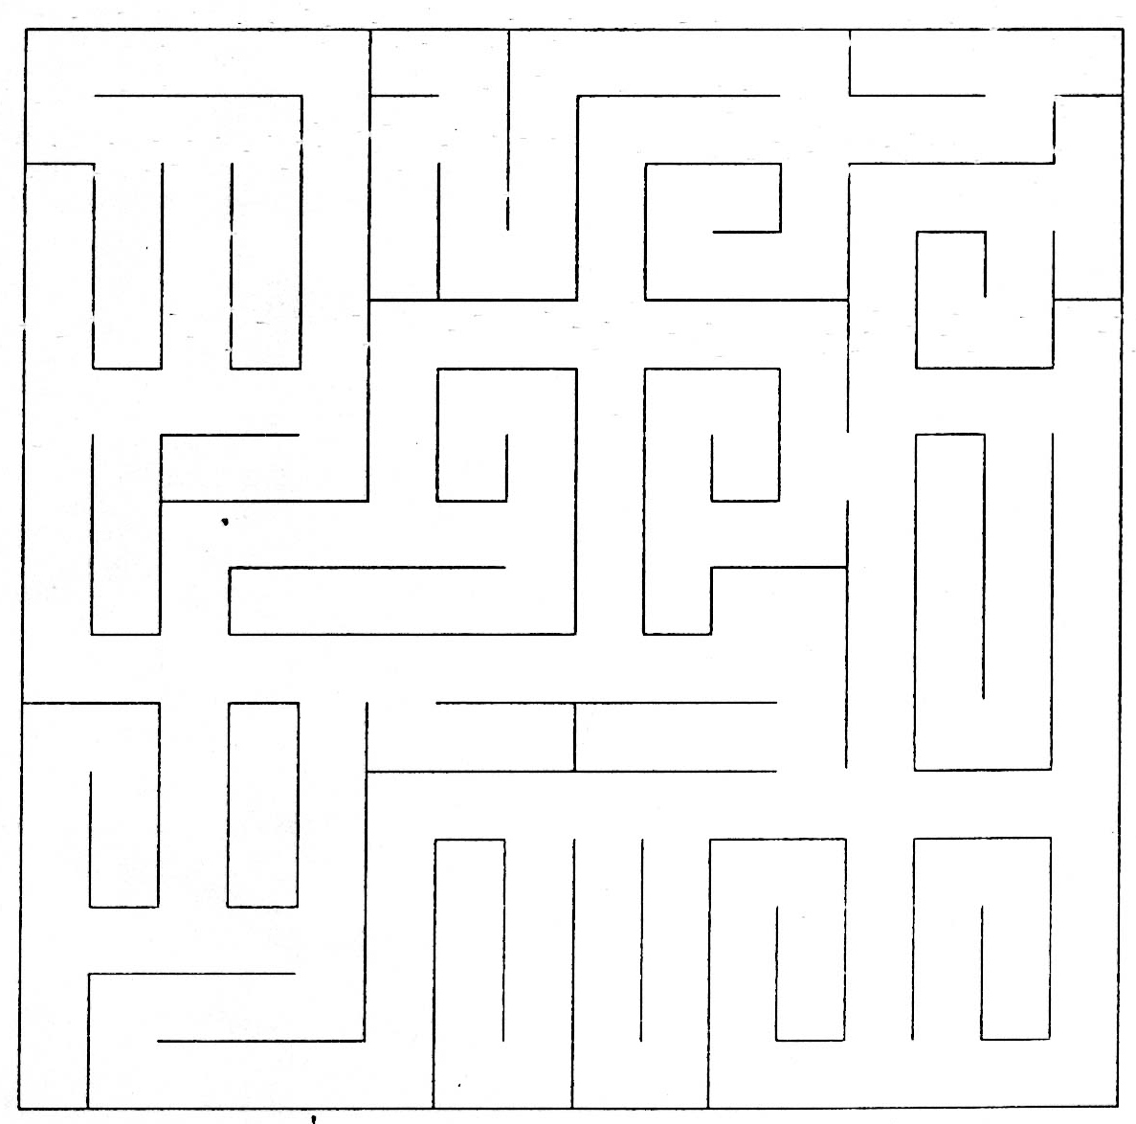
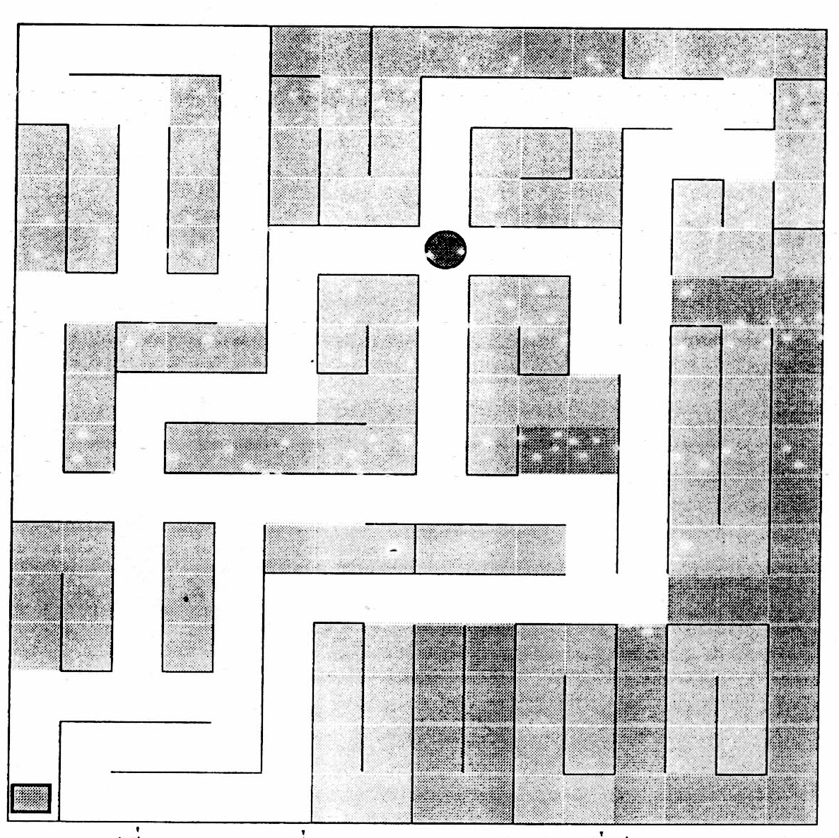
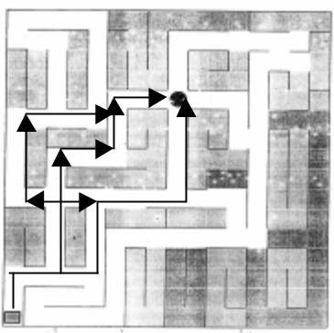

สนามจำลอง สนามที่ถูกลบ Block ในส่วนที่เป็นทางวน แสดงเส้นทางที่ใกล้ที่สุดของสนาม
รูปที่ 12 แสดงรูปสนาม และการเดินทาง
5. ปัญหาของไมโครเมาส์
นอกจากการเขียนโปรแกรมที่ดีแล้ว การวิ่งของไมโครเมาส์ควรจะเคลื่อนที่ได้ดีด้วย จากการศึกษาตัวไมโครเมาส์จะพบปัญหาจากการเคลื่อนที่ของไมโครเมาส์ดังนี้
- อุปสรรคจากการเคลื่อนที่ การเคลื่อนที่ของไมโครเมาส์ถ้าล้อหน้าและล้อหลังเสมอกัน อาจจะมีปัญหาในการเคลื่อนที่เพราะล้อหน้าจะขัดขวางการเคลื่อนที่ของล้อหลัง ฉะนั้นเราจะต้องปรับล้อหน้าให้สามารถลอยจากพื้นได้น้อย เพราะเวลาวิ่งล้อหน้าลอยจากพื้น ทำให้ล้อหน้าไม่เป็นการขัดขวางการวิ่งของมอเตอร์ทั้งสอง แต่การปรับไม่ควรให้ลอยมากเกินไป เพราะมีผลต่อการตรวจสอบกำแพงของเซนเซอร์ ถ้าล้อหน้าลอยมากเกินไป เซนเซอร์จะไม่สามารถตรวจสอบกำแพงได้
- ระยะห่างระหว่างเซนเซอร์กับกำแพงไม่เหมาะสม ในการปรับระยะห่างระหว่างเซนเซอร์กับกำแพงเป็นสิ่งจำเป็นเพราะแสงของตัวอินฟราเรดจะไปตกกระทบกำแพงและสะท้อนกลับมา ควรให้มีระยะห่างไม่เกิน 3 – 5 มิลลิเมตร ถ้าสูงเกินจะตรวจสอบกำแพงไม่เจอ และถ้าต่ำเกินไป เวลาไมโครเมาส์วิ่งเซนเซอร์อาจชนกำแพงได้ ในกรณีที่เซนเซอร์สูงเกินไป ก็สามารถหาแหวนรองมารองชุดเซนเซอร์ให้ต่ำลงได้
.

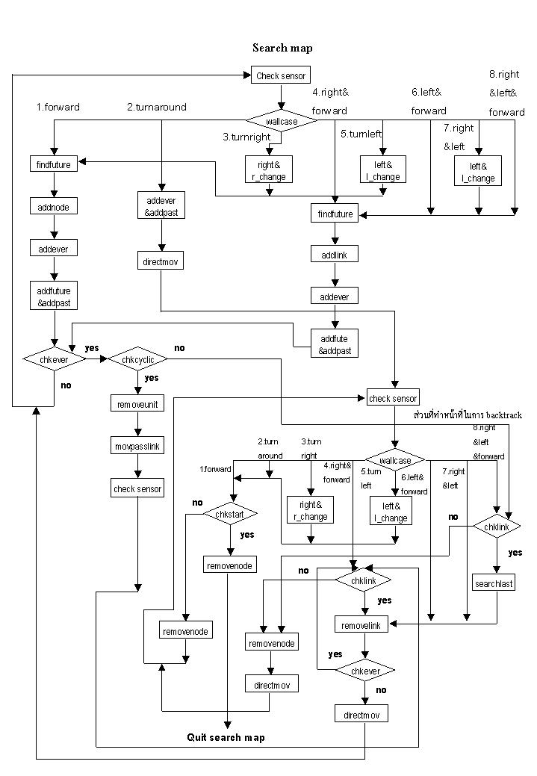
รูปที่ 13 FLOW CHART อัลกอริทึม ของโปรแกรมที่ใช้เก็บแผนที่

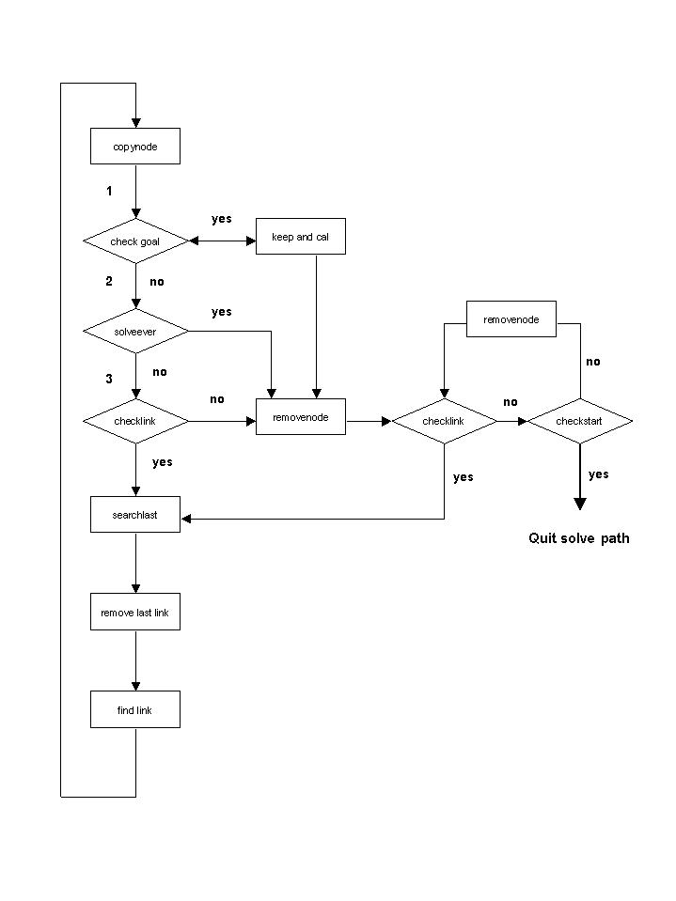
รูปที่ 14 FLOW CHART อัลกอริทึมของโปรแกรมที่หาระยะทางที่สั้นที่สุด

5. บทสรุป
ไมโครเมาส์เป็นเพียงตัวอย่างหนึ่งในการประยุกต์ใช้ไมโครคอนโทรลเลอร์ จากการศึกษาสามารถเป็นแนวทางในการประยุกต์สร้างสิ่งต่าง ๆ ได้มากมาย เพื่อเกิดประโยชน์สูงสุดและสนองความต้องการได้ เช่น อาจนำไปสู่การสร้างหุ่นยนตร์จำลองขึ้น ซึ่งมีความสามารถตามที่ต้องการได้ หรืออาจสร้างสิ่งประดิษฐ์ใหม่ ๆ ได้ ทั้งหมดนี้ล้วนอาศัยพื้นฐานจากการสร้างไมโครเมาส์ ทั้งสิ้น

เอกสารอ้างอิง
สมยส จุณณะปิยะ, รศ. , การประยุกต์ใช้งานไมโครคอนโทรลเลอร์ ตระกูล MCS – 51, พิมพ์ครั้งที่ 2, ปี 2541 , คณะวิศวกรรมศาสตร์ สถาบันเทคโนโลยีพระจอมเกล้าเจ้าคุณทหารลาดกระบัง
Ayala, K.J., The 8051 Microcontroller Architecture, Programming and Applications, West Publishing, 1991.
MacKenzie,1.Scott., The 8051 Microcontroller, Macmillan Publishing Company, 1992.

